**ĐẠI HỌC QUỐC GIA TP.HỒ CHÍ MINH**

TRƯỜNG ĐẠI HỌC BÁCH KHOA

KHOA KHOA HỌC – KỸ THUẬT MÁY TÍNH

---------------o0o---------------



**LUẬN VĂN TỐT NGHIỆP**

**XÂY DỰNG HỆ THỐNG QUẢN LÝ NGÂN HÀNG CÂU HỎI TRẮC NGHIỆM KHÁCH QUAN TRÊN NỀN TẢNG WEB**

**GVHD: THS. Nguyễn Hữu Hiếu**

**GVPB: THS. Bùi Xuân Giang**

**SVTH: Nguyễn Tuấn Anh**

**MSSV: 1733403**

**TP. HỒ CHÍ MINH, THÁNG 7 NĂM 2022**

***Ý KIẾN CỦA GIÁO VIÊN HƯỚNG DẪN***

***------------------------------------------------------------------------------------------------------------------------------------------------------------------------------------------------------------------------------------------------------------------------------------------------------------------------------------------------------------------------------------------------------------------------------------------------------------------------------------------------------------------------------------------------------------------------------------------------------------------------------------------------------------------------------------------------------------------------------------------------------------------------------------------------------------------------------------------------------------------------------------------------------------------------------------------------------------------------------------------------------------------------------------------------------------------------------------------------------------------------------------------------------------------------------------------------------------------------------------------------------------------------------------------------------------------------------------------------------------------------------------------------------------------------------------------------------------------------------------------------------------------------------------------------------------------------------------------------------------------------------------------------------------------------------------------------------------------------------------------------------------------------------------------------------------------------------------------------------------------------------------------------------------------------------------------------------------------------------------------------------------------------------------------------------------------------------------------------------------------------------------------------------------------------------------------------------------------------------------------------------------------------------------------------------------------------------------------------------------------------------------------------------------------------------------------------------------------------------------------------------------------------------------------------------------------------------------------------------------------------------------------------------------------------------------------------------------------------------------------------------------------------------------------------------------------------------------------------------------------------------------------------------------------------------------------------------------------------------------------------------------------------------------------------------------------------------------------------------------------------------------------------------------------------------------------------------------------------------------------------------------------------------------------------------------------------------------------------------------------------------------------------------------------------------------------------------------------------------------------------------------------------------------------------------------------------------------------------------------------------------------------------------------------------------------------------------------------------------------------------------------------------------------------------------------------------***

*Thành phố Hồ Chí Minh, ngày tháng năm 2022*

*Chữ ký của giáo viên hướng dẫn*

***Ý KIẾN CỦA GIÁO VIÊN PHẢN BIỆN***

***------------------------------------------------------------------------------------------------------------------------------------------------------------------------------------------------------------------------------------------------------------------------------------------------------------------------------------------------------------------------------------------------------------------------------------------------------------------------------------------------------------------------------------------------------------------------------------------------------------------------------------------------------------------------------------------------------------------------------------------------------------------------------------------------------------------------------------------------------------------------------------------------------------------------------------------------------------------------------------------------------------------------------------------------------------------------------------------------------------------------------------------------------------------------------------------------------------------------------------------------------------------------------------------------------------------------------------------------------------------------------------------------------------------------------------------------------------------------------------------------------------------------------------------------------------------------------------------------------------------------------------------------------------------------------------------------------------------------------------------------------------------------------------------------------------------------------------------------------------------------------------------------------------------------------------------------------------------------------------------------------------------------------------------------------------------------------------------------------------------------------------------------------------------------------------------------------------------------------------------------------------------------------------------------------------------------------------------------------------------------------------------------------------------------------------------------------------------------------------------------------------------------------------------------------------------------------------------------------------------------------------------------------------------------------------------------------------------------------------------------------------------------------------------------------------------------------------------------------------------------------------------------------------------------------------------------------------------------------------------------------------------------------------------------------------------------------------------------------------------------------------------------------------------------------------------------------------------------------------------------------------------------------------------------------------------------------------------------------------------------------------------------------------------------------------------------------------------------------------------------------------------------------------------------------------------------------------------------------------------------------------------------------------------------------------------------------------------------------------------------------------------------------------------------------------------------------------------------------------------------------------------------------------------------------------***

*Thành phố Hồ Chí Minh, ngày tháng năm 2022  
Chữ ký của giáo viên phản biện*

**LỜI CAM ĐOAN**

Em xin cam đoan luận văn tốt nghiệp “**XÂY DỰNG HỆ THỐNG QUẢN LÝ NGÂN HÀNG CÂU HỎI TRẮC NGHIỆM KHÁCH QUAN TRÊN NỀN TẢNG WEB**” là luận văn tốt nghiệp của bản thân. Những phần sử dụng tài liệu tham khảo trong luận văn tốt nghiệp đã được nêu rõ trong phần tài liệu tham khảo. Các số liệu, kết quả trình bày trong luận văn tốt nghiệp là hoàn toàn trung thực, nếu sai em xin chịu hoàn toàn trách nhiệm.  
 TP. Hồ Chí Minh, ngày 29 tháng 07 năm 2022

Sinh viên

**NGUYỄN TUẤN ANH**

***LỜI CẢM ƠN***

Lời đầu tiên, xin trân trọng cảm ơn Thầy đã hướng dẫn em là ThS. Nguyễn Hữu Hiếu, thầy đã tận tình hướng dẫn em trong quá trình học tập cũng như trong việc hoàn thành luận văn.

Xin chân thành cảm ơn các Thầy, Cô thuộc khoa Khoa học và Kỹ Thuật Máy Tính trường Đại Học Bách Khoa Tp.HCM đã tận tình giảng dạy cho tôi trong thời gian học tập.

Xin cảm ơn ThS. Nguyễn Hữu Hiếu đã đọc luận văn và cho em những nhận xét quý báu, chỉnh sửa những sai sót của em trong bản thảo luận văn.

Xin cảm ơn bạn bè, người thân đã giúp đỡ em trong công việc cũng như cuộc sống, tạo thêm động lực giúp em hoàn thành đề cương này.

Do giới hạn kiến thức và khả năng lý luận của bản thân còn nhiều thiếu sót và hạn chế, kính mong sự chỉ dẫn và đóng góp của các Thầy, Cô để bài luận văn của em được hoàn thiện hơn.

**Em xin chân thành cảm ơn!**

*Tp. Hồ Chí Minh, ngày 29 tháng 7 năm 2022*

**Sinh viên**

Nguyễn Tuấn Anh

**MỤC LỤC**

1. GIỚI THIỆU ĐỀ TÀI 8

1.1. Tính cấp thiết của đề tài 8

1.2. Mục đích của đề tài 8

1.3. Phương pháp thực hiện của đề tài 9

1.4. Bố cục báo cáo luận văn 9

2. CƠ SỞ LÝ THUYẾT 11

2.1. Trắc nghiệm khách quan 11

2.1.1 Tổng quan 11

2.2.1 Các hình thức câu trắc nghiệm 16

2.2. Giới thiệu sơ lược về ngôn ngữ lập trình sử dụng 21

2.2.1. Java 21

2.2.2. MySQLi 23

2.2.3. HTML5 23

2.2.4. CSS3 23

2.2.5. MySQL 24

2.3. Mô hình kiến trúc MVC 24

2.3.1. Các thành phần trong MVC 25

2.3.2. Sự tương tác giữa các thành phần 25

2.3.3. Một số trường hợp tương tác giữa Client và Server 25

2.3.4. Ưu & Nhược điểm của MVC 27

3. CÁC CÔNG TRÌNH LIÊN QUAN 29

3.1. Một số công trình liên quan 29

3.1.1. Hệ thống Moodle 29

3.1.2. McMixPro 30

3.1.3. Phần mềm InTest 31

3.2. Đánh giá 32

4. PHÂN TÍCH THIẾT KẾ HỆ THỐNG 34

4.1. Phân tích yêu cầu 34

4.1.2. Phạm vi áp dụng 34

4.1.3. Đối tượng sử dụng 34

4.2. Hệ thống đề nghị 35

4.2.1. Giao diện 35

4.2.2. Nghiệp vụ 35

4.2.3. Bảo mật 35

4.2.4. Ngôn ngữ lập trình 35

4.3. Mô tả thiết kế của ứng dụng 36

4.3.1. Sơ đồ Use case 36

4.3.2. Sơ đồ ERD 38

4.3.3. Cơ sở dữ liệu 39

5. HIỆN THỰC HỆ THỐNG 47

5.1 Đăng nhập 47

5.2 Đăng ký 47

5.3 Quên mật khẩu 48

5.4 Chọn mật khẩu mới 49

5.5 Trang chủ 51

5.5 Tạo câu hỏi một đáp án đúng 52

5.6 Tạo câu hỏi mới nhiều đáp án đúng 53

5.7 Tạo câu hỏi mới đúng sai nhiều đáp án 54

5.8 Tạo câu hỏi ghép cặp 55

5.9 Tạo câu hỏi điền khuyết 56

5.10 Tạo câu hỏi đúng sai mặc định 57

5.11 Trang danh sách câu hỏi 58

5.12 Tạo đề thi 59

5.13 Danh sách đề thi 59

5.14 Chi tiết đề thi 60

5.15 Trang quản trị người dùng 61

5.16 Trang quản lý câu hỏi 63

5.17 Trang phản hồi đề thi 63

5.18 Trang quản lý bình luận, liên hệ admin 64

6 TỔNG KẾT 65

6.1 Kết quả đạt được 65

6.2 Những điểm thiếu xót 65

7. HƯỚNG PHÁT TRIỂN 66

TÀI LIỆU THAM KHẢO 67

DANH SÁCH HÌNH MINH HỌA

Hình 1 Sơ đồ Mô hình MVC 24

Hình 2 Kịch bản mô hình hoạt động theo mô hình MVC 26

Hình 3 : Sơ đồ chức năng chung của người dùng 37

Hình 4: Sơ đồ chức năng chung của người quản trị 37

Hình 5: Sơ đồ thực thể liên kết 38

Hình 6: Sơ đồ thiết kế cơ sở dữ liệu 39

Hình 7: Bảng user_request 41

Hình 8: Bảng User_template 41

Hình 9: Bảng câu hỏi 42

Hình 10: Bảng nhóm câu hỏi 42

Hình 11: Bảng test_question 43

Hình 12: Bảng bài kiểm tra 43

Hình 13: Bảng phản hồi về bài kiểm tra 44

Hình 14: Bảng các mẫu header của đề thi 44

Hình 15: Bảng các mẫu header của đề thi 45

Hình 16: Bảng exam_result_item 45

Hình 17: Giao diện trang đăng nhập 46

Hình 18: Trang đăng ký 47

Hình 19: Trang quên mật khẩu 48

Hình 20: Trang đổi mật khẩu mới 48

Hình 21 Người dùng nhận email quên mật khẩu 49

Hình 22 Người dùng nhập mật khẩu mới 50

Hình 23: Trang chủ 51

Hình 24: Tạo câu hỏi một đáp án 52

Hình 25: Trang tạo câu hỏi nhiều đáp án 53

Hình 26: Trang tạo câu hỏi đúng sai 54

Hình 27: Trang tạo câu hỏi ghép cặp 55

Hình 28: Trang tạo câu hỏi điền khuyết 56

Hình 29: Trang tạo nhóm câu hỏi một đáp án 57

Hình 30: Trang quản lý người dùng 58

Hình 31: Trang tạo header đề thi 58

Hình 32: Trang in đề thi 59

Hình 33: Trang chọn đầu trang, cuối trang cho đề thi 60

Hình 34: Quản trị viên tạo người dùng mới 61

Hình 35: Trang quản trị chỉnh sửa thông tin người dùng 61

Hình 36: Trang tạo người dùng từ file 62

Hình 37: Trang danh sách người dùng chờ 63

Hình 38: Trang chỉnh sửa câu hỏi 63

**DANH SÁCH BẢNG SỐ LIỆU**

Bảng 1. So sánh khác biệt giữa luận đề và trắc nghiệm 14

Bảng 2. Tương quan số lựa chọn và độ may rủi 18

Bảng 3. So sánh ưu/nhược điểm của 3 phần mềm câu hỏi trắc nghiệm 33

# GIỚI THIỆU ĐỀ TÀI

## Tính cấp thiết của đề tài

Hiện nay, giáo dục đang là quốc sách hàng đầu của đất nước. Nhiệm vụ của giáo dục là đào tạo con người trở thành các nhân lực hữu ích cho các ngành kinh tế của đất nước. Trong quá trình đào tạo, đo lường và đánh giá là công đoạn quan trọng nhất vì nó cho biết kết quả đào tạo. Từ trước đến nay, trong giáo dục đã có những hình thức đo lường kết quả học tập như vấn đáp, quan sát, viết … Trong thời gian gần đây, hình thức thi trắc nghiệm đã được áp dụng rộng rãi để đo lường và đánh giá kết quả học tập của học sinh. Đến lúc này, một vấn đề nảy sinh là việc tập hợp và quản lý các câu hỏi trắc nghiệm không thể quản lý thủ công, mà phải có sự trợ giúp của hệ thống máy tính.

Với suy nghĩ đó, em đã tiến hành nghiên cứu các lý thuyết về trắc nghiệm và xây dựng hệ thống hỗ trợ việc tập hợp và quản lý các câu trắc nghiệm phục vụ cho nhu cầu đo lường và đánh giá kết quả học tập của học sinh.

## Mục đích của đề tài

Mục tiêu của đề tài đặt ra là xây dựng được hệ thống quản lý các câu hỏi trắc nghiệm, hỗ trợ quá trình xây dựng hệ thống câu hỏi, ra đề thi, và đánh giá các câu hỏi trắc nghiệm để nâng cao chất lượng câu hỏi trắc nghiệm trong ngân hàng.

Đối tượng cần nghiên cứu là các lý thuyết về trắc nghiệm, các cách thức, quy tắc ra đề thi trắc nghiệm cũng như các công thức dùng để đánh giá độ khó, độ phân cách hay các độ đo khác của câu trắc nghiệm.

Các công việc chính của đề tài bao gồm :

* Tìm hiểu lý thuyết về trắc nghiệm nói chung và các loại hình trắc nghiệm chính được sử dụng trong các kỳ thi, đặc biệt là kỳ thi tuyển sinh đại học.
* Tìm hiểu về qui trình ra đề thi trắc nghiệm và xây dựng qui trình này dựa trên hệ thống các câu hỏi đã có sẵn trong ngân hàng hỗ trợ cho việc kết xuất đề thi, các bảng bài làm cho thí sinh, các bảng đáp án …
* Tìm hiểu về các cách đánh giá các câu trắc nghiệm và đánh giá đề thi sau khi đã có kết quả bài làm của các thí sinh và hỗ trợ một phần trong công việc chấm bài làm.

## Phương pháp thực hiện của đề tài

Để thực hiện được mục tiêu và nhiệm vụ đặt ra trong đề tài, em áp dụng hai phương pháp nghiên cứu đó là: phương pháp nghiên cứu lý thuyết và phương pháp nghiên cứu thực nghiệm.

Nghiên cứu lý luận: Tiến hành thu thập và nghiên cứu các tài liệu lý thuyết liên quan đến trắc nghiệm khách quan, cách trình bày bài thi trắc nghiệm.

Nghiên cứu thực tiễn: Phân tích yêu cầu thực tế của hệ thống, các hoạt động của hệ thống. Vận dụng các cơ sở lý thuyết, sử dụng các công cụ lập trình để thiết kế chức năng, giao diện cho sản phẩm.

## Bố cục báo cáo luận văn

Nội dung đề cương luận văn gồm 6 chương

**Chương 1.** **Giới Thiệu Đề Tài:** Trình bày nhu cầu thực tế, lý do thực hiện đề tài, các mục tiêu cần đạt được, giới thiệu về quy trình làm việc của hệ thống   
 **Chương 2.** **Cơ Sở Lý thuyết:** Giới thiệu lý thuyết cơ bản về trắc nghiệm khách quan

**Chương 3.** **Các Công Trình Liên Quan:** Phân tích một số ứng dụng có liên quan, nêu các đặc điểm, các mặt ưu & khuyết điểm để từ đó đề ra những chức năng yêu cầu mà hệ thống của mình cần có

**Chương 4. Phân Tích Thiết Kế Hệ Thống:** Từ cơ sở lý thuyết, các công trình liên quan, xây dựng hệ thống một cách hoàn chỉnh từ các chức năng, mô hình quan hệ, liên kết, cơ sở dữ liệu, giao diện người dùng…

**Chương 5.** **Kế Hoạch Thực Hiện:** Phân chia thời gian thực hiện các công việ cụ thể trong đề cương luận văn

**Chương 6. Tài Liệu Tham Khảo:** Liệt kê danh sách các tài liệu tham khảo

# CƠ SỞ LÝ THUYẾT

## **Trắc nghiệm khách quan**

### Tổng quan

#### Luận đề và Trắc nghiệm khách quan

Luận đề và trắc nghiệm khách quan đều là những phương tiện kiểm tra khả năng học tập, và cả hai đều là trắc nghiệm (tests). Các bài kiểm tra thuộc loại luận đề mà xưa nay vốn quen thuộc với chúng ta cũng là những bài trắc nghiệm nhằm khảo sát khả năng của học sinh về các môn học. Các chuyên gia đo lường gọi chung các hình thức kiểm tra này là “trắc nghiệm loại luận đề” (essay-type test) để phân biệt với loại trắc nghiệm gọi là “trắc nghiệm khách quan” (objective test). Thật ra, việc dùng từ “khách quan” này để phân biệt hai loại kiểm tra nói trên cũng không đúng hẳn, vì trắc nghiệm luận đề không nhất thiết là trắc nghiệm “chủ quan” và trắc nghiệm khách quan không phải là hoàn toàn “khách quan”. Tại Việt Nam, các tài liệu thường ghi là “trắc nghiệm khách quan”, không phải hiểu theo nghĩa đối lập với một đo lường chủ quan nào, mà nên hiểu là hình thức kiểm tra này có tính khách quan cao hơn cách kiểm tra, đánh giá bằng luận đề chẳng hạn.

Chúng ta gọi tắt “luận đề” là trắc nghiệm luận đề và “trắc nghiệm” là trắc nghiệm khách quan.

Dưới đây là chín điểm khác biệt và bốn điểm tương đồng giữa luận đề và trắc nghiệm.

* **Tương đồng**
  + Trắc nghiệm hay luận đề đều có thể đo lường hầu hết mọi thành quả học tập quan trọng mà một bài khảo sát bằng lối viết có thể khảo sát được.
  + Trắc nghiệm và luận đề đều có thể được sử dụng để khuyến khích học sinh học tập nhằm đạt đến các mục tiêu: hiểu biết các nguyên lý, tổ chức và phối hợp các ý tưởng, ứng dụng kiến thức giải quyết các vấn đề.
  + Trắc nghiệm và luận đề đều đòi hỏi sự vận dụng ít nhiều phán đoán chủ quan.
  + Giá trị của cả hai loại trắc nghiệm và luận đề tùy thuộc vào tính khách quan và đáng tin cậy của chúng.
* **Khác biệt**

|  |  |
| --- | --- |
| **Luận đề** | **Trắc nghiệm** |
| Một câu hỏi thuộc loại luận đề đòi hỏi thí sinh phải tự mình soạn câu trả lời và diễn tả câu trả lời bằng ngôn ngữ của chính mình. | Một câu hỏi trắc nghiệm buộc thí sinh phải lựa chọn câu trả lời đúng nhất trong một số câu đã cho sẵn. |
| Một bài luận đề gồm số câu hỏi tương đối ít và có tính cách tổng quát, đòi hỏi thí sinh phải triển khai câu trả lời bằng lời lẽ dài dòng. | Một bài trắc nghiệm thường gồm nhiều câu hỏi có tính cách chuyên biệt chỉ đòi hỏi những câu trả lời ngắn gọn. |
| Trong khi làm một bài luận đề, thí sinh phải bỏ ra phần lớn thời gian để suy nghĩ và viết. | Trong khi làm một bài trắc nghiệm, thí sinh dùng nhiều thời gian để đọc và suy nghĩ. |
| Chất lượng của một bài luận đề tùy thuộc chủ yếu vào kỹ năng của người chấm bài. | Chất lượng của một bài trắc nghiệm được xác định một phần lớn do kỹ năng của người soạn thảo bài trắc nghiệm. |
| Một bài thi theo lối luận đề tương đối dễ soạn, nhưng khó chấm và khó cho điểm chính xác. | Một bài thi trắc nghiệm khó soạn, nhưng việc chấm và cho điểm tương đối dễ dàng và chính xác. |
| Thí sinh có nhiều tự do bộc lộ cá tính của mình trong câu trả lời, và người chấm bài cũng có tự do cho điểm các câu trả lời theo xu hướng riêng của mình. | Người soạn thảo trắc nghiệm có nhiều tự do bộc lộ kiến thức và các giá trị của mình qua việc đặt các câu hỏi, nhưng chỉ cho thí sinh quyền tự do chứng tỏ mức độ hiểu biết của mình qua tỉ lệ câu trả lời đúng. |
| Trong các câu hỏi luận đề, nhiệm vụ học tập của người học và trên cơ sở đó giám khảo thẩm định mức độ  hoàn thành các nhiệm vụ ấy không được phát biểu một cách rõ ràng. | Trong các câu hỏi trắc nghiệm, nhiệm vụ học tập của người học và trên cơ sở đó giám khảo thẩm định  mức độ hoàn thành các nhiệm vụ ấy được phát biểu một cách rõ ràng. |
| Một bài luận đề cho phép và đôi khi khuyến khích sự “lừa phỉnh” (chẳng hạn như bằng những ngôn từ hoa mỹ hay bằng cách đưa ra những bằng chứng khó có thể xác định được). | Một bài trắc nghiệm cho phép và đôi khi khuyến khích sự phỏng đoán. |
| Sự phân bố điểm số của một bài thi luận đề có thể được kiểm soát một phần lớn do người chấm (ấn định điểm tối đa và tối thiểu). | Phân bố điểm số của thí sinh hầu như hoàn toàn được quyết định do bài trắc nghiệm. |

Bảng 1. So sánh khác biệt giữa luận đề và trắc nghiệm

#### Những nguyên tắc chung của trắc nghiệm

Trắc nghiệm là một quy trình, và cũng như các quy trình khác, trắc nghiệm chỉ có thể được thực hiện một cách hiệu quả khi dựa trên một nguyên tắc vận hành hợp lý. Dưới đây là một số nguyên tắc chung của trắc nghiệm dựa theo Gronlund:

* **Xác định và làm rõ nội dung đo lường phải được đặt ở mức ưu tiên cao hơn bản thân quá trình đo lường**

Không bao giờ được thực hiện trắc nghiệm khi chưa xác định nội dung và mục đích đo lường, vì giá trị của các kết quả đạt không chỉ phụ thuộc vào mặt kỹ thuật của việc đo lường mà trước hết là vào việc xác định rõ cần phải đo cái gì và tại sao.

* **Kỹ thuật trắc nghiệm phải được lựa chọn dựa trên mục đích trắc nghiệm**

Rất nhiều khi một kỹ thuật trắc nghiệm được lựa chọn chỉ vì nó thuận tiện, dễ sử dụng, hoặc quen thuộc với nhiều người. Tất cả những điều này đều quan trọng, nhưng điều quan trọng nhất trong việc lựa chọn một kỹ thuật trắc nghiệm giáo dục là liệu nó có đo lường được một cách hiệu quả nhất những gì mà ta cần nó đo lường hay không? Bởi vì một kỹ thuật/phương pháp trắc nghiệm chỉ thích hợp nhất cho một vài mục đích cụ thể.

* **Việc đánh giá tổng quát đòi hỏi phải sử dụng nhiều kỹ thuật và phương pháp đánh giá khác nhau**

Không có một phương pháp đánh giá nào có thể một mình thực hiện được toàn bộ những yêu cầu đánh giá mức tiến bộ của tất cả những kết quả quan trọng trong học tập của học sinh. Vì thế, muốn có được một bức tranh hoàn chỉnh về kết quả học tập của học sinh thì nhất thiết phải sử dụng nhiều kỹ thuật và phương pháp đánh giá khác nhau.

* **Muốn sử dụng trắc nghiệm một cách thích hợp nhất thiết phải có sự  
  hiểu biết về những hạn chế cũng như những ưu điểm của nó**

Một trong những sai lầm nghiệm trọng trong việc sử dụng trắc nghiệm là diễn giải không đúng kết quả trắc nghiệm. Cần nhớ rằng trắc nghiệm chỉ là một trong nhiều phương pháp đánh giá, và với tư cách là một công cụ đo lường nó luôn luôn có những sai số, cho nên không thể gán cho những kết quả trắc nghiệm một giá trị tuyệt đối được. Mọi công cụ đo lường tâm lý tốt nhất cũng chỉ cho ta được một kết quả gần đúng với thực tế mà thôi, và luôn luôn phải ý thức điều này khi sử dụng trắc nghiệm.

* **Trắc nghiệm chỉ là một phương tiện dẫn đến cứu cánh, chứ không phải là cứu cánh**

Khi thực hiện trắc nghiệm phải nhớ rằng chúng được tiến hành để thu thập thông qua những mục đích cụ thể trong quá trình giảng dạy và học tập, chứ không phải chỉ để tiến hành cho có, và mong đợi rằng thông qua việc tiến hành trắc nghiệm, chất lượng giảng dạy và học tập sẽ đương nhiên có được sự cải thiện.

#### Những trường hợp dùng trắc nghiệm

Chúng ta nên sử dụng trắc nghiệm để khảo sát thành quả học tập trong những trường hợp sau:

* Khi ta cần khảo sát thành quả học tập của một số đông học sinh, hay muốn rằng bài khảo sát ấy có thể được sử dụng lại vào một lúc khác.
* Khi ta muốn có những điểm số đáng tin cậy, không phụ thuộc phần lớn vào chủ quan của người chấm bài.
* Khi các yếu tố công bằng, vô tư, chính xác được coi là những yếu tố quan trọng nhất của việc thi cử.
* Khi ta có nhiều câu trắc nghiệm tốt đã được dự trữ sẵn để có thể lựa chọn và cấu trúc lại một bài trắc nghiệm mới. Đặc biệt, ta muốn chấm nhanh và công bố kết quả sớm.
* Khi ta muốn ngăn ngừa nạn học tủ, học vẹt, và gian lận trong thi cử của thí sinh.

### Các hình thức câu trắc nghiệm

#### Câu trắc nghiệm Đúng-Sai (true-false question)

* **Cấu trúc:**  
  Gồm một câu phát biểu và phần học sinh trả lời bằng cách lựa chọn: Đúng (Đ) hay Sai (S).
* **Ưu điểm:**
* Dễ xây dựng
* Có thể đặt được nhiều câu hỏi trong một bài trắc nghiệm với thời gian cho trước; điều này làm tăng tính tin cậy của bài trắc nghiệm nếu như các câu trắc nghiệm Đúng-Sai được soạn thảo theo đúng quy cách.
* Trong khoảng thời gian ngắn có thể soạn được nhiều câu trắc nghiệm Đúng-Sai vì người soạn trắc nghiệm không cần phải tìm ra phần trả lời cho học sinh lựa chọn.
* **Nhược điểm:**
* Độ may rủi cao (50%), do đó dễ khuyến khích người trả lời đoán mò.
* Thường chỉ được dùng để kiểm tra mức độ nhận biết, hiểu.
* **Những yêu cầu khi soạn câu trắc nghiệm Đúng-Sai:**
* Mỗi câu trắc nghiệm chỉ nên diễn tả một ý tưởng độc nhất, tránh những câu phức tạp, bao gồm quá nhiều chi tiết.
* Lựa chọn những câu phát biểu sao cho một người có khả năng trung bình không thể nhận ra ngay là Đúng hay Sai mà không cần suy nghĩ.
* Những câu phát biểu mà tính chất Đúng, Sai phải chắc chắn, có cơ sở khoa học.
* Tránh dùng những câu phát biểu trích nguyên văn từ sách giáo khoa, như vậy sẽ khuyến khích học sinh học thuộc lòng máy móc.
* Tránh dùng các từ: thường thường, đôi khi, một số người,v.v… vì thường là câu phát biểu Đúng.

#### Câu trắc nghiệm đa lựa chọn (multiple choice question)

* **Cấu trúc:**  
  Gồm 2 phần: phần gốc và phần lựa chọn  
  Phần gốc: là một câu hỏi (kết thúc là dấu chẩm hỏi) hay câu bỏ lửng (chưa hoàn tất). Trong phần gốc, người soạn trắc nghiệm đặt ra một vấn đề hay đưa ra một ý tưởng rõ ràng giúp cho người trả lời hiểu rõ câu trắc nghiệm ấy muốn hỏi điều gì để lựa chọn câu trả lời thích hợp.
  + Phần lựa chọn: có thể 3, 4, 5 lựa chọn hoặc nhiều hơn 5 lựa chọn. Mỗi lựa chọn là câu trả lời (cho câu có dấu hỏi) hay là câu bổ túc (cho phần còn bỏ lửng). Trong tất cả các lựa chọn chỉ có 1 lựa chọn được xác định là đúng nhất, gọi là “đáp án” (key). Những lựa chọn còn lại đều phải là sai (dù nội dung đọc lên có vẻ là đúng), thường gọi là các “mồi nhử”, “câu nhiễu” (distractors). Điều quan trọng người soạn thảo cần lưu ý là phải làm sao cho các mồi nhử này đều hấp dẫn ngang nhau đối với những học sinh chưa nắm vững kiến thức, thúc đẩy học sinh ấy chọn vào những “mồi nhử” này.
* **Ưu điểm:**
* Độ may rủi thấp: nếu câu trắc nghiệm có N lựa chọn thì độ may rủi là 1/N.

|  |  |
| --- | --- |
| **Số lựa chọn** | **Độ may rủi** |
| 3 | 33,33% |
| 4 | 25% |
| 5 | 20% |
| 6 | 16,67% |

Bảng 2. Tương quan số lựa chọn và độ may rủi

* Nếu soạn đúng quy cách, kết quả có tính tin cậy và tính giá trị cao.
* Có thể khảo sát thành quả học tập của một số đông học sinh; chấm nhanh;  
  kết quả chính xác.
* Có thể được sử dụng để kiểm tra các kỹ năng nhận thức bậc cao.
* **Nhược điểm:**
* Tuy độ may rui thấp nhưng người trả lời vẫn có thể đoán mò.
* Vì có nhiều phương án lựa chọn nên khó xây dựng được các câu hỏi có chất lượng cao.
* Để có được một bài trắc nghiệm có tính tin cậy và tính giá trị cao, người  
  soạn trắc nghiệm phải đầu tư nhiều thời gian và phải tuân thủ đầy đủ các  
  bước soạn thảo câu trắc nghiệm.
* **Những yêu cầu khi soạn câu trắc nghiệm đa lựa chọn:**
* Số lựa chọn nên từ 4 trở lên để xác suất may mắn chọn đúng là thấp.
* Khi soạn phần gốc phải trình bày ngắn gọn, rõ ràng, chỉ hỏi một vấn đề và soạn đáp án đúng trước, vị trí đáp án đúng được đặt một cách ngẫu nhiên.
* Muốn có được các mồi nhử hay thì ta nên chọn những câu Sai thường gặp  
  của chính học sinh, không nên là những mồi nhử do người soạn trắc nghiệm tự nghĩ ra vì mồi nhử do người soạn trắc nghiệm nghĩ ra chưa chắc hấp dẫn được học sinh. Do đó có 4 bước phải làm khi soạn mồi nhử:  
  • Bước 1: Ra các câu hỏi mở về lĩnh vực nội dung dự định trắc nghiệm để học sinh tự viết câu trả lời.

Bước 2: Thu các bản trả lời của học sinh, loại bỏ các câu trả lời Đúng, chỉ giữ lại các câu trả lời Sai.  
• Bước 3: Thống kê phân loại các câu trả lời Sai và ghi tần số xuất hiện từng loại câu Sai.  
• Bước 4: Ưu tiên chọn những câu sai có tần số cao làm mồi nhử.

#### Câu trắc nghiệm đối chiếu cặp đôi (matching question)

* **Cấu trúc:**  
  Gồm 3 phần  
  Phần chỉ dẫn cách trả lời.  
  Phần gốc (cột 1): gồm những câu ngắn, đoạn, chữ, v.v…
* Phần lựa chọn (cột 2): cũng gồm những câu ngắn, đoạn, chữ, v.v…

Trong phần chỉ dẫn cần chỉ ra cho người làm trắc nghiệm biết cách ghép hai  
cột với nhau cho đúng, có ý nghĩa, hợp logic.

* **Ưu điểm:**
* Dễ xây dựng.
* Có thể hạn chế sự đoán mò bằng cách tăng số lượng lựa chọn.
* **Nhược điểm:**
* Chỉ chủ yếu dùng để kiểm tra khả năng nhận biết.
* Thông tin có tính dàn trải, không nhấn mạnh được những điều quan trọng.
* **Những yêu cầu khi soạn câu trắc nghiệm đối chiếu cặp đôi:**
* Không nên đặt số lựa chọn ở hai cột bằng nhau vì như vậy làm cho học  
  sinh dự đoán được sau khi biết một số trường hợp. Bên cạnh đó có thể  
  dùng một lựa chọn đúng với hai hay nhiều câu hỏi.
* Không nên soạn các lựa chọn quá dài làm mất thì giờ của học sinh.

#### Câu trắc nghiệm điền khuyết (filling question)

* **Cấu trúc:**Có 2 dạng:  
  Dạng 1: Gồm những câu hỏi với lời giải đáp ngắn.  
  Dạng 2: Gồm những câu phát biểu với một hay nhiều chỗ để trống mà người trả lời phải điền vào bằng một từ hay một nhóm từ ngắn.
* **Ưu điểm:**
* Dễ xây dựng.
* Người trả lời không thể đoán mò.
* **Nhược điểm:**
* Thường chỉ được dùng để kiểm tra trình độ mức độ nhận biết, hiểu.
* Đôi khi khó đánh giá đúng nội dung trả lời.
* **Những yêu cầu khi soạn câu trắc nghiệm điền khuyết:**
* Nội dung của phần trả lời càng cô đọng càng tốt.
* Nên soạn thảo các câu với phần để trống sao cho những từ điền vào là duy nhất đúng, không thể thay thế bằng bất kỳ từ nào khác.
* Do những nhược điểm của câu trắc nghiệm loại đối chiếu cặp đôi và điền khuyết nên phần mềm này chỉ hỗ trợ quản lý câu trắc nghiệm loại đúng-sai và đa lựa chọn.

## **Giới thiệu sơ lược về ngôn ngữ lập trình sử dụng**

### Java

Java là một ngôn ngữ lập trình được Sun Microsystems giới thiệu vào tháng 6 năm 1995. Java được xây dựng trên nền tảng của C và C++, do vậy nó sử dụng cú pháp của C và các đặc trưng hướng đối tượng của C++.

Việc sử dụng máy ảo Java để sinh mã nguồn chạy được trên nhiều thiết bị khác nhau nên Java trở thành ngôn ngữ lập trình cho Internet, được các lập trình viên ưa dùng.

* **Một số tính chất của ngôn ngữ Java**
  + **Đơn giản:** Java đã loại bỏ các đặc trưng phức tạp của C và C++ như:
    - Loại bỏ thao tác con trỏ, thao tác định nghĩa chồng toán tử
    - Không cho phép đa kế thừa mà sử dụng các giao diện
    - Không sử dụng lệnh “goto” cũng như file header (.h)
    - Loại bỏ cấu trúc “struct” và “union”
  + **Hướng đối tượng:** Các chương trình viết trên Java đều phải được xây dựng trên các đối tượng. Trong Java ta chỉ có thể tạo ra các phương thức (chương trình con gắn liền với một lớp cụ thể). Trong Java không cho phép các đối tượng có tính năng đa kế thừa mà được thay thế bằng các giao diện (interface)
  + **Độc lập phần cứng và hệ điều hành:** Java sẽ biên dịch mã nguồn thành dạng bytecode. Sau khi chạy chương trình trên các nền phần cứng khác nhau, máy ảo java dùng thông dịch Java để chuyển mã bytecode thành dạng chạy được trên các nền phần cứng tương ứng. Do vậy, khi thay đổi nền phần cứng, không phải biên dịch lại mã nguồn Java
  + **Mạnh mẽ:** Java là ngôn ngữ yêu cầu chặt chẽ về kiểu dữ liệu.
    - Kiểu dữ liệu phải khai báo tường minh.
    - Java không sử dụng con trỏ và các phép toán con trỏ.
    - Java kiểm tra tất cả các truy nhập đến mảng, chuỗi khi thực thi để đảm bảo rằng các truy nhập đó không ra ngoài giới hạn kích thước
    - Trong chương trình Java, lập trình viên không phải bận tâm đến việc cấp phát bộ nhớ. Quá trình cấp phát, giải phóng được thực hiện tự động, nhờ dịch vụ thu nhặt những đối tượng không còn sử dụng nữa (garbage collection).
    - Cơ chế bẫy lỗi của Java giúp đơn giản hơn quá trình xử lý lỗi và hồi phục sau lỗi.
  + **Bảo mật:** Java cung cấp 4 mức truy cập public , private, protected, default để kiểm soát tính an toàn của mã nguồn.
  + **Phân tán:** Java được thiết kế để hỗ trợ các ứng dụng chạy trên mạng bằng các lớp mạng (java.net). Hơn nữa, Java hỗ trợ nhiều nền chạy khác nhau nên chúng được sử dụng rộng rãi như là công cụ phát triển trên Internet - nơi sử dụng nhiều nền khác nhau.
  + **Đa luồng:** Chương trình Java cung cấp giải pháp đa luồng (Multithreading) để thực thi các công việc đồng thời. Chúng cũng cung cấp giải pháp đồng bộ giữa các luồng. Đặc tính hỗ trợ đa luồng này cho phép xây dựng các ứng dụng trên mạng chạy hiệu quả.
  + **Linh động:** Java được thiết kế như một ngôn ngữ động để đáp ứng cho những môi trường mở. Các chương trình Java chứa rất nhiều thông tin thực thi nhằm kiểm soát và truy nhập đối tượng lúc chạy. Điều này cho phép khả năng liên kết mã động.

### MySQLi

**MySQLi** (hay MySQL Improved) extension là một phần mở rộng (còn được gọi là thư viện hay mô-đun) được phát triển dành cho ngôn ngữ PHP giúp lập trình viên có thể dễ dàng kết nối tới cơ sở dữ liệu MySQL.

### HTML5

**HTML5** là sự kế thừa của HTML 4.01 được sáng tạo dựa theo các tiêu chuẩn như: các tính năng mới phải dựa trên HTML, CSS, DOM, và JavaScript; làm giảm nhu cầu cho các plugins bên ngoài (như Flash), xử lý lỗi tốt hơn, đánh dấu để thay thế kịch bản.

### CSS3

**CSS3** là viết tắt của cụm từ Cascading Style Sheet Level 3 và cũng là phiên bản mới nhất của CSS dùng để trang trí và giúp trang web nổi bật hơn. CSS3 giúp chúng ta tạo ra 1 số hiệu ứng đẹp và phong cách như transparent background, shadows và Gradient mà không cần sử dụng ảnh, tạo các animation mà không cần sử dụng flash. Tùy chỉnh layout và thiết kế website sao cho phù hợp với thiết bị của người dùng mà không sử dụng Javascript.

### MySQL

**MySQL** là hệ quản trị cơ sở dữ liệu tự do nguồn mở phổ biến nhất thế giới và được các nhà phát triển rất ưa chuộng trong quá trình phát triển ứng dụng. Vì MySQL là cơ sở dữ liệu tốc độ cao, ổn định và dễ sử dụng, có tính khả chuyển, hoạt động trên nhiều hệ điều hành cung cấp một hệ thống lớn các hàm tiện ích rất mạnh. Với tốc độ và tính bảo mật cao, MySQL rất thích hợp cho các ứng dụng có truy cập CSDL trên internet. Người dùng có thể tải về MySQL miễn phí từ trang chủ. MySQL có nhiều phiên bản cho các hệ điều hành khác nhau: Windows, Linux, Mac OS X, Unix, FreeBSD, NetBSD, Novell NetWare, SGI Irix, Solaris, SunOS, ...

## Mô hình kiến trúc MVC

Mô hình MVC [8] (Model – View – Controller) là một kiến trúc phần mềm hay mô hình thiết kế được sử dụng trong kỹ thuật phần mềm. Nó giúp cho các developer tách ứng dụng của họ ra 3 thành phần khác nhau Model, View và Controller. Mỗi thành phần có một nhiệm vụ riêng biệt và độc lập với các thành phần khác.

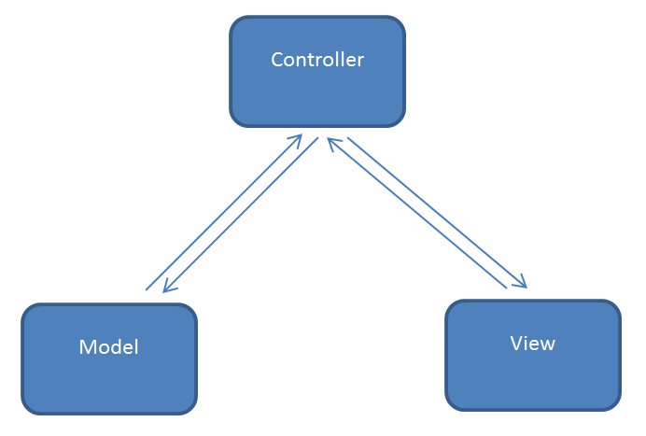

Hình 1 Sơ đồ Mô hình MVC

### Các thành phần trong MVC

Mô hình MVC lần đầu được giới thiệu vào cuối thập niên 80 ở thế kỷ trước bởi kỹ sư máy tính Trygve Reenskaug. Đây là một mô hình thiết kế các chương trình, ứng dụng bằng cách phân chia chúng thành 3 thành phần hoặc lớp (layer) chính.

- **Model**: Đây là thành phần chứa tất cả các nghiệp vụ logic, phương thức xử lý, truy xuất database, đối tượng mô tả dữ liệu như các Class, hàm xử lý…

- **View**: Đảm nhận việc hiển thị thông tin, tương tác với người dùng, nơi chứa tất cả các đối tượng GUI như textbox, images… Hiểu một cách đơn giản, nó là tập hợp các form hoặc các file HTML.

- **Controller**: Là nơi tiếp nhận những yêu cầu xử lý được gửi từ người dùng, nó sẽ gồm những class/ function xử lý nhiều nghiệp vụ logic giúp lấy đúng dữ liệu thông tin cần thiết nhờ các nghiệp vụ lớp Model cung cấp và hiển thị dữ liệu đó ra cho người dùng nhờ lớp View.

### Sự tương tác giữa các thành phần

* **Controller** chỉ tương tác với **View**
* **Controller** tương tác qua lại với **Model**
* **Model** và **View** không có sự tương tác với nhau mà nó tương tác với nhau thông qua **Controller**.

### Một số trường hợp tương tác giữa Client và Server

Hình 2 dưới đây miêu tả một số trường hợp khái quát quan hệ giữa các thành phần trong mô hình MVC.

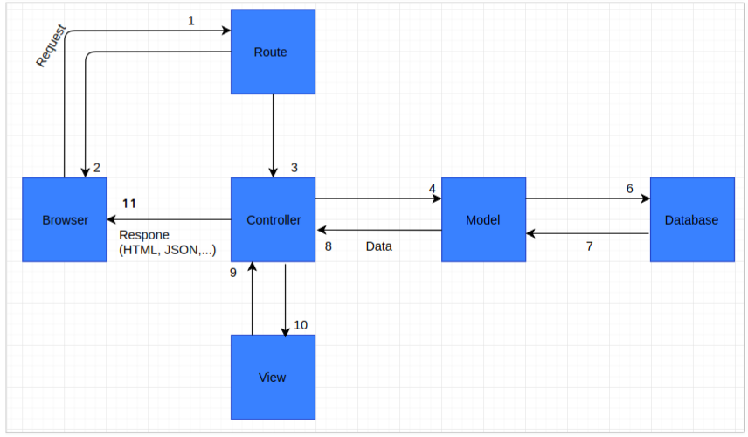

Hình 2 Kịch bản mô hình hoạt động theo mô hình MVC

**Trường hợp 1:** Người dùng chỉ gửi yêu cầu chuyển từ trang hiện tại sang một trang khác của web không có yêu cầu về dữ liệu.

* Nếu như người lập trình thực hiện việc **redirect** ở **Controller** thì lúc này luồng hoạt động là: **1 -> 3 -> 11**. **Request** được gửi từ **Browser** (trình duyệt) đến **Route** (nơi định tuyến hay phân định các request sẽ được xử lý ở đâu là trực tiếp tại **Route** hay là tại **Controller** nào đó).
* Nếu người lập trình để việc **redirect** trang ở trực tiếp tại **Route** thì luồng hoạt động của nó là: **1 -> 2** yêu cầu chuyển trang sẽ được xử lý ngay tại **Route** mà không cần gọi đến **Controller**.

**Trường hợp 2:** Người dùng gửi 1 **request** **redirect** về 1 trang khác của web có trả về dữ liệu (ví dụ như xem danh sách các Tour đã đặt).

* Luồng hoạt động của nó là: **1 -> 3 -> 4 -> 6 -> 7 -> 8 -> 10 -> 9 > 11**. Sau khi **request** gửi về **Route** được **Route** chuyển về xử lý tại **Controller**, lúc này các yêu cầu liên quan đến dữ liệu sẽ được xử lý và **Controller** sẽ có sự tương tác với **Model** để lấy dữ liệu, **Controller** sẽ sử dụng các **lớp/hàm** trong **Model** cần thiết để lấy ra những dữ liệu chính xác. **Model** tương tác với **Database** để lấy dữ liệu, dữ liệu trả về được gửi về **Model** từ **Model** gửi lại về **Controller**, **Controller** gọi đến **View** phù hợp với **request** kèm theo dữ liệu cho **View**, **View** sẽ lắp dữ liệu tương ứng vào **HTML** và gửi lại một **HTML** cho **Controller** sau khi thực hiện xong nhiệm vụ của mình. Hoàn tất các công đoạn trên **Controller** sẽ trả kết quả về **Browser**.

**Trường hợp 3:** Người dùng chỉ yêu cầu dữ liệu nhưng không chuyển trang

* Luồng hoạt động của nó là: **1 -> 3 -> 4 -> 6 -> 7 -> 8 -> 11**. Thứ tự xử lý tương tự ở kịch bản 2 nhưng đến khi **Controller** nhận được dữ liệu trả về thì không gọi đến **View** mà trả **response** lại cho trình duyệt thông qua **API**, dữ liệu trả về thường sẽ là dạng **JSON**.

### Ưu & Nhược điểm của MVC

#### Ưu điểm

Nhẹ, tiết kiệm băng thông: MVC không sử dụng viewstate nên khá tiết kiệm diện tích băng thông. Khi sử dụng, người dùng có thể sử dụng ứng dụng trên web cần tương tác gửi và nhận dữ liệu một cách liên tục. Do đó, việc giảm băng thông giúp cho website hoạt động tốt và ổn định hơn **[9]**.

* Kiểm tra dễ dàng: Với **MVC**, bạn có thể dễ dàng kiểm tra, rà soát lỗi phần mềm trước khi tới tay người tiêu dùng, đảm bảo chất lượng và độ uy tín cao hơn.
* Chức năng control: Trên các nền website thì ngôn ngữ lập trình như CSS, HTML, [Javascript](https://monamedia.co/javascript-la-gi-gioi-thieu-ve-ngon-ngu-js-cho-nguoi-moi-hoc/) có một vai trò vô cùng quan trọng. Việc sử dụng mô hình MVC sẽ giúp bạn có một bộ control ưu việt trên nền tảng các ngôn ngữ hiện đại với nhiều hình thức khác nhau.
* View và size: View sẽ là nơi lưu trữ các dữ liệu. Càng nhiều yêu cầu được thực hiện thì kích thước càng tệp càng lớn. Khi  đó, đường truyền mạng cũng giảm tốc độ load. Việc sử dụng mô hình MVC sẽ giúp bạn tiết kiệm được diện tích băng thông một cách tối ưu.
* Chức năng Soc (Separation of Concern): Chức năng này cho phép bạn phân tách rõ ràng các phần như Model, giao diện, data, nghiệp vụ.
* Tính kết hợp: Việc tích hợp ở **mô hình MVC** cho phép bạn thoải mái viết code trên nền tảng website. Khi đó, server của bạn sẽ được giảm tải khá nhiều.
* Đơn giản: Đây là một mô hình với kết cấu tương đối đơn giản. Dù bạn không có quá nhiều chuyên môn cũng có thể sử dụng được.

#### Nhược điểm

MVC thường được sử dụng vào những  dự án lớn. Do đó, với các dự án nhỏ, mô hình MVC có thể gây cồng kềnh, tốn thời gian trong quá trình phát triển cũng như thời gian trung chuyển dữ liệu.

* Chính việc chia hệ thống làm 3 phần và tương tác giữa mỗi phần với nhau khiến MVC quá cồng kềnh cho những phần mềm nhỏ gọn. Trong đó, lớp Controller cần duy trì một số lượng code lớn để vừa ghi nhận user request vừa quyết định phương thức xử lý chúng, cũng như nhiều tác vụ khác.
* Các team ít người, các lập trình viên độc lập (indie) gặp nhiều khó khăn trong việc phát triển và bảo trì một hệ thống MVC.
* Sự hỗ trợ cho quá trình kiểm thử của MVC cũng không tốt. Lý do bởi lớp View phụ thuộc vào cả Model lẫn Controller. Chỉ một mình View không thể xử lý bất cứ vấn đề gì – không thể nhận request cũng không có dữ liệu để hiển thị. Vì vậy, khi kiểm tra phần View, chúng ta cẩn giả lập cả 2 thành phần còn lại để có được một hệ thống hoàn chỉnh.
* Mô hình MVC thiết kế mất cân bằng khiến Model dễ gặp lỗi hơn, phát triển khó hơn và sửa chữa, bảo trì rắc rối hơn. Những lập trình viên lo phần Model sẽ phải làm việc vất vả, cũng như cần chuyên môn và sự tỉ mỉ lớn hơn.
* Ngoài ra, việc phân chia công việc không đồng đều. Phần Controller và Model thực hiện quá nhiều tác vụ, đặc biệt là Model. Trong khi View chỉ chứa các mẫu hiển thị, thì Model xử lý mọi user request do Controller gửi đến và lo liệu cả UI logic cho lớp View.

# CÁC CÔNG TRÌNH LIÊN QUAN

* 1. Một số công trình liên quan

### Hệ thống Moodle

**Moodle** [5] (viết tắt của Modular Object-Oriented Dynamic Learning Environment) là một phần mềm nền cho một [hệ quản trị đào tạo](https://vi.wikipedia.org/wiki/H%E1%BB%87_qu%E1%BA%A3n_tr%E1%BB%8B_%C4%91%C3%A0o_t%E1%BA%A1o) (LMS). Moodle được sáng lập năm 1999 bởi Martin Dougiamas, người tiếp tục điều hành và phát triển chính của dự án. Moodle hiện là phần mềm được sử dụng rộng rãi với 38.896 trang web đã đăng ký và 16.927.590 người dùng trong 1.713.438 khóa học (tính đến tháng 1 năm 2008).

Moodle được thiết kế với mục đích tạo ra những khóa học trực tuyến với sự tương tác cao. Tính mã mở cùng độ linh hoạt cao của nó giúp người phát triển có khả năng thêm vào các mô đun cần thiết một cách dễ dàng. Moodle được đăng ký theo bản quyền [GNU GPL](https://vi.wikipedia.org/wiki/Gi%E1%BA%A5y_ph%C3%A9p_C%C3%B4ng_c%E1%BB%99ng_GNU).

* Tính năng:

Moodle có các tính năng cần thiết cho một hệ thống đào tạo trực tuyến, ngoài ra còn có thêm một số tính năng độc đáo (ví dụ như có thêm bộ lọc,...)

Moodle được xây dựng theo phân đoạn, và nó dễ dàng được mở rộng bằng cách thêm các thành phần phụ. Cấu trúc cơ bản của Moodle hỗ trợ các thành phần phụ sau:

* Các hoạt động
* Các nguồn tài nguyên
* Các kiểu câu hỏi
* Các trường dữ liệu (dùng cho các hoạt động liên quan đến cơ sở dữ liệu)
* Giao diện đồ họa
* Phương thức chứng thực
* Phương thức ghi danh

Lưu ý: Moodle là hệ thống quản lý đào tạo trực tuyến, không có phần tạo bài giảng trực tiếp (Authoring tool). Điều này cũng tốt vì nó cho phép bạn khai thác nhiều authoring tool trên thế giới. Các Authoring tool tuân thủ SCORM, AICC là:

1. Adobe Presenter (rất tiện, gọn nhẹ) và Adobe Captivate, Adobe Authorware
2. Articulate Presenter
3. Microsoft LCDS và Producer. (Miễn phí)

Active Presenter (đầy đủ các công cụ)

### McMixPro

McMIX [6] là phần mềm trộn đề thi trắc nghiệm đã được tin dùng qua nhiều năm, là phần mềm tặng miễn phí cho mọi giáo viên và người dùng. McMIX cho phép giáo viên tạo ra các đề thi khác nhau từ một bộ câu hỏi bằng cách xáo trộn thứ tự các câu hỏi và đáp án. Đặc biệt McMIX cho phép người dùng soạn sẵn đề thi trên Word một cách tự nhiên và import vào McMIX chỉ bằng lệnh sao chép và dán. McMIX cũng làm việc với mọi loại font có tiếng Việt, đồng thời hỗ trợ các đề thi tiếng nước ngoài có sẵn. Tuy nhiên, McMIX không phải là phần mềm quản lý ngân hàng câu hỏi vì vậy sẽ không có phần rút/trích các câu hỏi thi từ một ngân hàng câu hỏi có sẵn.

Công ty TNHH Công nghệ Anh Quân đã giới thiệu Phiên bản nâng cấp của McMIX, đó là phần mềm Quản lý ngân hàng câu hỏi – Trộn đề thi trắc nghiệm(McMIX-Pro).Ngoài “công việc chính” của mình là trộn/hoán vị đề thi trắc nghiệm, McMIX-Pro giúp tạo và quản lý Ngân hàng câu hỏi trắc nghiệm một cách linh hoạt. Ngân hàng câu hỏi trắc nghiệm được chia nhiều cấp độ khó khác nhau.

Với việc tích hợp chức năng Quản lý ngân hàng câu hỏi trắc nghiệm (phần mềm McBANK, đã được Bộ GDĐT sử dụng nhiều năm trong việc ra đề thi THPT quốc gia), McMIX-Pro được đặc thù hóa để thuận tiện hơn cho việc sử dụng đến từng giáo viên. Thông qua sản phẩm **McMIX-Pro**, mỗi giáo viên sẽ có một công cụ riêng để hỗ trợ tích cực cho công tác giảng dạy của mình.

* **Tính năng chi tiết của McMIX-Pro:**
  + Tính năng có sẵn của McMIX:
    - Sử dụng cho mọi môn thi trắc nghiệm ở mọi cấp độ học.
    - Soạn đề tự nhiên bằng word với format đơn giản.Quản lý trên database toàn bộ các kỳ thi, các môn thi và đề thi để có thể truy cứu lại dữ liệu cũ ở bất cứ khi nào.
    - Có thể dùng mọi loại font có tiếng Việt (Unicode, VNI, ABC ...), đặc biệt là có hỗ trợ các đề thi tiếng nước ngoài (Nga, Pháp, Trung ...).
    - Bảo toàn định dạng đề gốc với tất cả các format văn bản, hình ảnh, công thức …
    - Người dùng có thể định nghĩa template, header, footer và chương trình bố trí đề thi một cách mỹ thuật để các đề thi hoán vị có thể sử dụng ngay sau khi tạo mà không cần sửa đổi gì thêm.
    - In ra file word để có thể sửa chữa (nếu cần thiết).
    - Có quản lý câu hỏi nhóm giống đề thi tiếng Anh.
    - Có phần tự chọn giống đề thi phân ban & không phân ban.
    - Có thể chia đề thi thành nhiều nhóm, có lời dẫn cho từng nhóm & chỉ hoán vị trong từng nhóm.
    - Có thể tạo không giới hạn số lượng đề thi hoán vị.
    - Tự động sinh mã đề hoán vị một cách thông minh.
    - Export/import đáp án để có thể chấm tự động hoặc chấm thủ công.
    - Export/import các đề thi gốc, dùng cho mục đích trao đổi đề thi với nhau giữa cộng đồng người sử dụng.
  + **Tính năng nâng cấp lên McMIX-Pro:**
    - Cho phép trao đổi câu hỏi giữa các McMIX-Pro với nhau.
    - Phân loại câu hỏi theo 2 thuộc tính: Chủ đề (đơn vị kiến thức) và độ khó.
    - Chỉnh sửa câu hỏi trong ngân hàng về nội dung, đáp án, mức độ nhận thức, hay chuyên (chủ) đề.
    - In các câu hỏi trong ngân hàng ra file word.
    - Soạn cấu trúc môn học (môn học và các đơn vị kiến thức) trên file excel rồi import vào chương trình.
    - Import/Export ngân hàng câu hỏi hoặc danh sách câu hỏi (trong ngân hàng hoặc trong đề thi) ra file để trao đổi giữa những người sử dụng với nhau
    - Nhập đáp án câu tự luận/gợi ý trả lời (dùng trong việc in kiểm duyệt câu hỏi trong đề gốc).

Cải tiến tốc độ xuất đề thì ra word/web, phục vụ tốt cho thi trực tuyến.

### Phần mềm InTest

In.Test[7] là phần mềm quản lý ngân hàng đề thi tốt, là công cụ hỗ trợ đắc lực trong quá trình kiểm tra, đánh giá và đổi mới thi cử với hệ thống ngân hàng câu hỏi chất lượng.

* **Tính năng sản phẩm:**
  + Nhập câu hỏi từ file
  + Nhập câu hỏi trực tiếp trên phần mềm
  + Chỉnh sửa câu hỏi
  + Duyệt câu hỏi
  + Trộn đề thi theo ma trận
* **Ưu điểm của sản phẩm:**
  + Nhập câu hỏi đơn giản (theo form có sẵn)
  + Xây dựng hệ thống ngân hàng đề thi phong phú, khoa học và chất lượng
  + Đồng bộ chất lượng đề thi giữa các trường
  + Tính bảo mật cao
  + Quản lý và truy xuất dữ liệu dễ dàng
  + Công cụ hỗ trợ đắc lực trong quá trình kiểm tra, đánh giá và đổi mới thi cử

Thao tác đơn giản, người sử dụng dễ dàng tạo ra được bộ đề thi theo yêu cầu

## Đánh giá

Cả ba phần mềm trên đều có những ưu nhược điểm riêng để phục vụ nhu cầu quản lý ngân hàng câu hỏi trắc nghiệm.

|  |  |  |
| --- | --- | --- |
| **Hệ thống/Phần mềm** | **Ưu điểm** | **Nhược điểm** |
| Moodle | - Hệ thống khá hoàn thiện, hỗ trợ nhiều chức năng, có tính phân quyền cao.  - Hỗ trợ dịch đa ngôn ngữ | - So với yêu cầu bài toán, thì nhiều chức năng bị dư thừa.  - Khả năng dịch ở mức tương đối.  - Việc cài đặt đòi hỏi phải hiểu thêm chút kiến thức về IT  - Có cả phần mềm miễn phí và trả phí |
| McMIX-Pro | - Hỗ trợ tiếng Việt và cả đa ngôn ngữ  - Hỗ trợ tốt các font tiếng Việt  - Hỗ trợ việc soạn thảo trên word khá tốt  - Hỗ trợ in đề thi cho phép chỉnh sửa | - Chỉ sử dụng offline  - Phải mua key bản quyền để sử dụng một số tính năng thêm  - Phần mềm chạy chưa thực sự mượt mà  - Không có chức năng thống kê |
| In.Test | - Giao diện đẹp, dễ thao tác  - Hỗ trợ đính kèm file, hình ảnh  - Hỗ trợ soạn thảo nhiều loại câu hỏi  - Hoạt động được trên hai chế độ offline và online | - Chỉ thao tác trên 1 tài khoản admin duy nhất  - Không có chức năng thống kê |

Bảng 3. So sánh ưu/nhược điểm của 3 phần mềm câu hỏi trắc nghiệm

# PHÂN TÍCH THIẾT KẾ HỆ THỐNG

* 1. Phân tích yêu cầu
     1. Hoạt động của hệ thống

Hệ thống ngân hàng trắc nghiệm khách quan được thực hiện trên nền tảng web.

Hệ thống cần đảm bảo một số chức năng cơ bản sau:

* Phân chia giao diện người dùng và người quản trị
* Hệ thống chuyên quản lý về ngân hàng câu hỏi
* Người dùng phải đăng ký thành viên, đăng nhập vào hệ thống để có thể thực hiện các chức năng của thành viên
* Hệ thống có các chức năng chính như tạo câu hỏi, tạo đề thi, chỉnh sửa câu hỏi, đề thi, in đề thi, làm đề thi, chỉnh sửa thông tin cá nhân.
* Đối với người dung quản trị thì có thể thêm, sửa xóa đề thi, người dùng, các chức năng báo cáo.

Hệ thống có trang hướng dẫn, liên hệ cho người dùng cách sử dụng trang web

### Phạm vi áp dụng

Hệ thống được sử dụng cho mục đích cá nhân trong môi trường giáo dục. Mọi người đều có thể sử dung, tự quản lý các câu hỏi trắc nghiệm riêng cho các mục đích cá nhân.

### Đối tượng sử dụng

Phần mềm được viết cho giáo viên, phụ huynh, học sinh sử dụng hoàn toàn miễn phí.

Các giáo viên, phụ huynh có thể tham gia tạo đề thi để kiểm tra kiến thức của sinh viên hoặc con cái của mình làm bài.

Sinh viên có thể tham gia làm bài thi do giáo viên chỉ định trên hệ thống website.

## Hệ thống đề nghị

### Giao diện

Giao diện người dùng được phân chia rõ ràng cho người dùng bình thường và người dùng quản trị.

Giao diện thân thiện, ưa nhìn.

Các chức năng dễ sử dụng, có hướng dẫn cụ thể rõ ràng.

### Nghiệp vụ

Người xây dựng hệ thống phải am hiểu quy trình, chức năng của hệ thống

Người xây dựng hệ thống phải am hiểu nguyên tắc ra đề thi trắc nghiệm khách quan

### Bảo mật

Hệ thống phải đảm bảo thông tin người dùng được bảo mật

Người dùng phải đăng nhập mới được thực hiện các chức năng của hệ thống

Người dùng chỉ được sử dụng các chức năng theo quyền hạn của mình

### Ngôn ngữ lập trình

Các ngôn ngữ được sử dụng lập trình đều là ngôn ngữ mã nguồn mở, mã code sử dụng các thư viện miễn phí.

* Ngôn ngữ phía server:
  + Java
  + MySQL
* Ngôn ngữ phía Client:
  + HTML5
  + CSS3
  + JavaScript

## Mô tả thiết kế của ứng dụng

### Sơ đồ Use case

#### Sơ đồ người dùng bình thường

Hình 3 miêu tả một số chức năng chung của người dùng thông thường trong hệ thống câu hỏi trắc nghiệm online.



Hình 3 : Sơ đồ chức năng chung của người dùng

Người dùng thông thường sẽ có các chức năng cơ bản như đăng nhập; đăng xuất; xem, chỉnh sửa thông tin cá nhân; tạo, chỉnh sửa câu hỏi; tạo chỉnh sửa đề thi; làm bài thi; in đề thi.

Sau khi đăng ký thành viên thành công, người dùng sẽ có thể đăng nhập vào hệ thống và sử dụng một trong các chức năng cho phép ở trên.

#### Sơ đồ người dùng quản trị

Hình 4 mô tả chức năng chung của người quản trị.



Hình 4: Sơ đồ chức năng chung của người quản trị

Ngoài các chức năng chung của người dùng bình thường, người quản trị còn có các chức năng riêng như quản lý người dùng, quản lý thông tin về câu hỏi, quản lý về đề thi và xem các báo cáo.

### Sơ đồ ERD

Hình số 5 mô tả quan hệ giữa các thực thể.

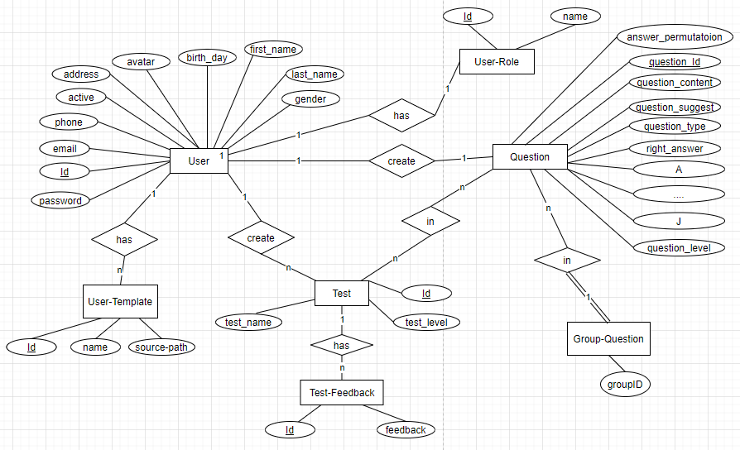

Hình 5: Sơ đồ thực thể liên kết

Từ hình trên ta có thể thấy, một người dùng (user) sẽ có các quyền hạn riêng (user_role). Người dùng có thể lưu nhiều tệp mẫu header cho bài thi trong bảng user_template. Người dùng có thể tạo các câu hỏi có một hoặc nhiều đáp án. Các câu hỏi có thể thuộc cùng một nhóm. Nhóm câu hỏi sẽ lưu thông tin về các câu hỏi thuộc cùng một đoạn văn (chung nội dung câu hỏi). Một bài kiểm tra sẽ có nhiều câu hỏi và có những phản hồi nếu như câu hỏi bị sai hoặc câu hỏi có lỗi chính tả.

### Cơ sở dữ liệu

#### Database design

Hình 6 mô tả thiết kế cơ sở dữ liệu chung, liên kết khóa ngoại giữa các bảng trong cơ sở dữ liệu Ngân hàng câu hỏi trắc nghiệm.

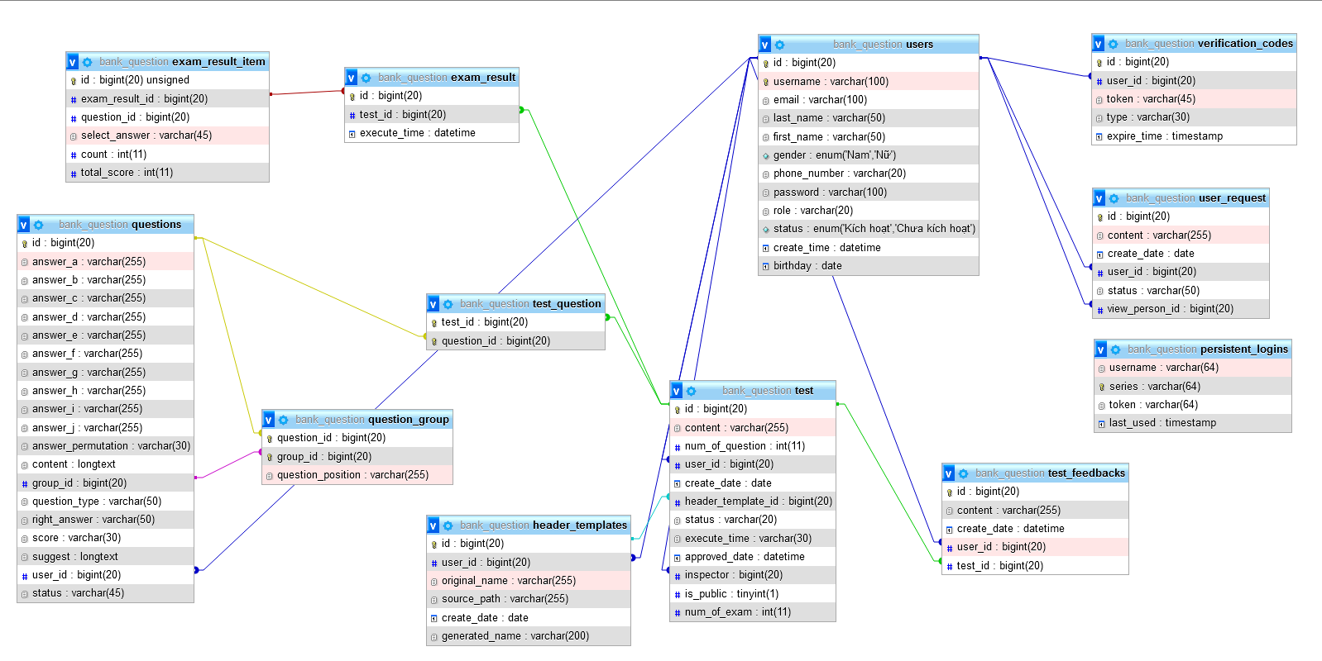

Hình 6: Sơ đồ thiết kế cơ sở dữ liệu

#### Bảng Users

Hình số 7 lưu các thông tin về người dùng.

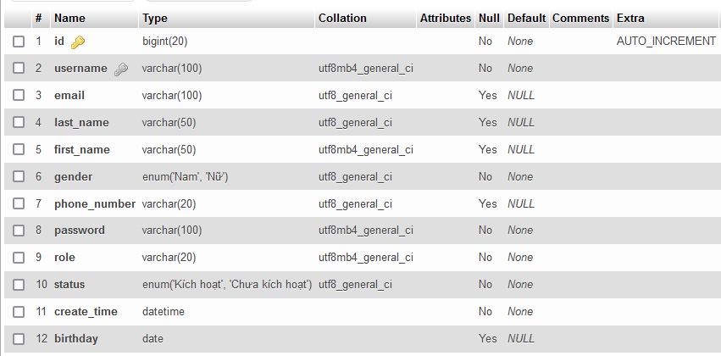

Bảng người dùng lưu một số thông tin chung về người dùng như mã, họ, tên, email, số điện thoại, mật khẩu, giới tính, ngày sinh, địa chỉ, hình đại diện, quyền, trạng thái.

#### Bảng user_request

Hình số 8 lưu thông tin về phản ánh chung của người dùng về ứng dụng.  


Hình 7: Bảng user_request

Bảng user_ request lưu các phản ánh chung của người dùng về ứng dụng.

#### Bảng user_verification_code

Hình 9 lưu thông tin về token cho các chức năng đăng ký, quên mật khẩu.



Hình 8: Bảng User_template

Bảng này giúp xác thực email người dùng, đảm bảo việc bảo mật khi người dùng đăng ký tài khoản, quên mật khẩu.

#### Bảng questions

Hình 10 lưu thông tin chung của các câu hỏi.



Hình 9: Bảng câu hỏi

Bảng câu hỏi sẽ lưu mã câu hỏi, nội dung câu hỏi, gợi ý làm bài, các đáp án từ A đến J (hỗ trợ tối đa 10 đáp án), danh sách đáp án đúng, các đáp án có cho phép hoán đổi vị trí, loại câu hỏi, nhóm câu hỏi trong trường hợp câu hỏi thuộc một cụm các câu hỏi, mã người tạo.

#### Bảng question_group

Hình 11 mô tả thông tin về nhóm câu hỏi.

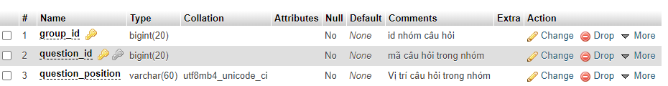

Hình 10: Bảng nhóm câu hỏi

Khi các câu hỏi được tổ chức theo một nhóm nhiều câu liên tiếp, bảng question_group sẽ lưu thông tin câu hỏi theo nhóm, vị trí đáp án của các câu hỏi thuộc nhóm đó.

#### Bảng test_question

Hình 12 lưu thông tin liên kết giữa câu hỏi và bài thi.

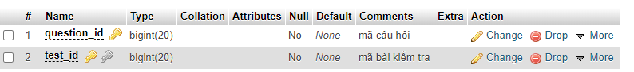

Hình 11: Bảng test_question

Do một bài thi có chứa nhiều câu hỏi và một câu hỏi cũng có thể được sử dụng trong nhiều bài thi nên cần một bảng trung gian để lưu thông tin liên kết giữa các câu hỏi và bài kiểm tra.

#### Bảng tests

Hình 12 lưu thông tin cơ bản về bài kiểm tra.

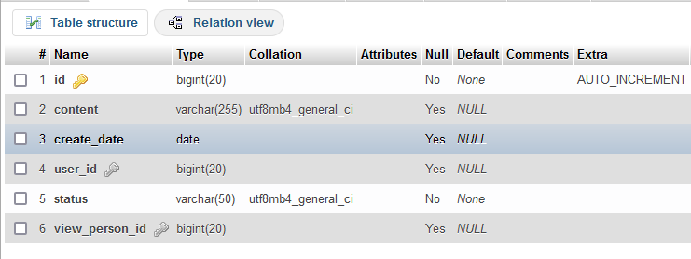

Hình 12: Bảng bài kiểm tra

Một bài kiểm tra sẽ có thông tin cơ bản bao gồm: mã đề, tên, thông tin người tạo, người duyệt, trạng thái.

#### Bảng test_feedback

Hình 14 mô tả thông tin phản hồi về các bài kiểm tra.

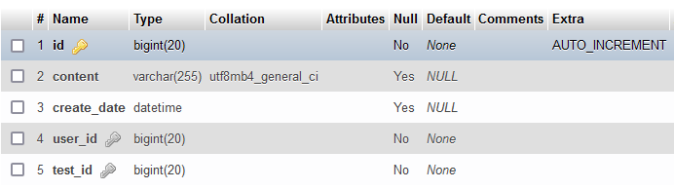

Hình 13: Bảng phản hồi về bài kiểm tra

Do các bài kiểm tra trong quá trình tạo có thể bị lỗi sai về chính tả, đáp án, phông chữ,… nên người dùng làm bài trực tuyến có thể phản hồi lại để tác giả hoặc người quản trị có thể sửa lại nội dung cho đúng.

#### Bảng header_template

Hình 14 mô tả thông tin phản hồi về các bài kiểm tra.

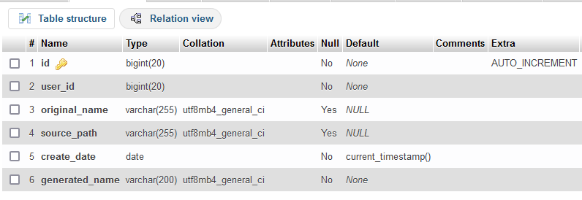

Hình 14: Bảng các mẫu header của đề thi

Các file header đánh dấu đề thi riêng biệt.

#### Bảng exam_result

Hình 14 mô tả bảng kết quả đề thi.

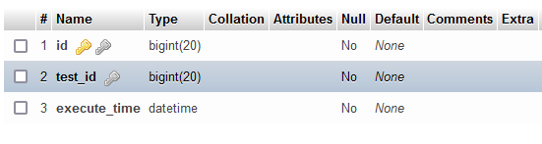

Hình 15: Bảng các mẫu header của đề thi

Mỗi khi người dùng tham gia đề thi, kết quả sẽ được lưu vào bảng này. Kết quả chi tiết sẽ được lưu qua bảng.

#### Bảng exam_result_item

Hình 14 mô tả bảng kết quả đề thi chi tiết.

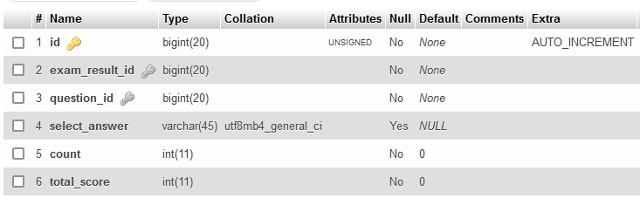

Hình 16: Bảng exam_result_item

Bảng exam_result_item sẽ lưu kết quả chi tiết của từng câu hỏi trong đề thi mà người dùng đã làm.

# HIỆN THỰC HỆ THỐNG



## Đăng nhập

Hình 17 mô tả giao diện của trang đăng nhập.

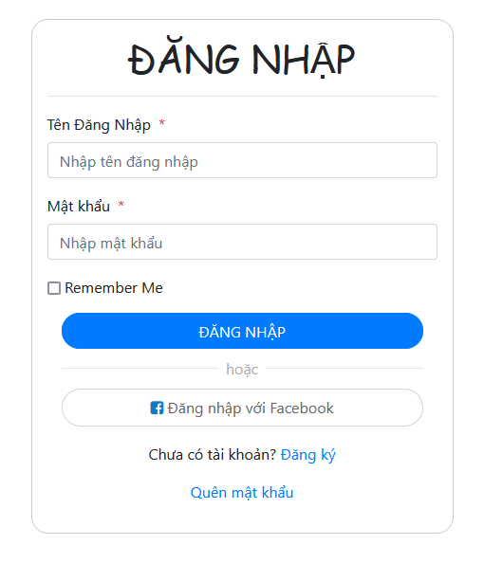

Hình 17: Giao diện trang đăng nhập

Tại trang đăng nhập, người dùng sẽ nhập thông tin email và mật khẩu để đăng nhập vào hệ thống. Trong trường hợp người dùng chưa có tài khoản có thể nhấn vào liên kết trang đăng ký hoặc nếu quên mật khẩu thì nhấn vào liên kết ‘Quên mật khẩu’.

## Đăng ký

Hình 18 mô tả giao diện trang đăng ký.

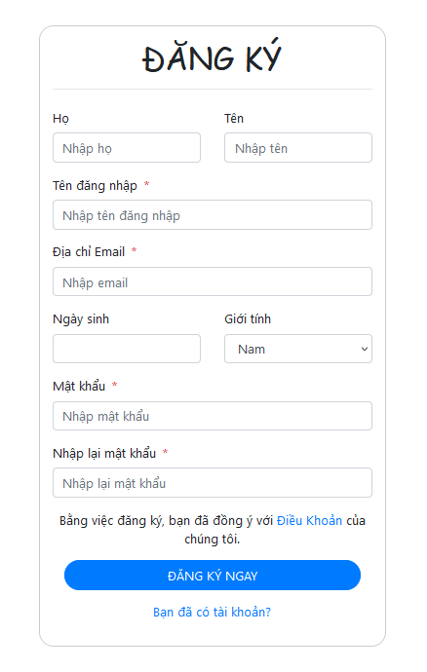

Hình 18: Trang đăng ký

Để đăng nhập vào hệ thống, người dùng phải đăng ký thành viên. Tại trang đăng ký, người dùng nhập các thông tin cơ bản hợp lệ để đăng ký thành viên. Sau khi đăng ký thành công, người dùng thành viên có thể vào trang thông tin cá nhân thay đổi, cập nhật thông tin cá nhân khác.

## Quên mật khẩu

Hình 19 mô tả trang quên mật khẩu

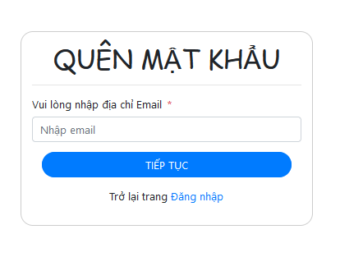

Hình 19: Trang quên mật khẩu

Người dùng quên mật khẩu phải nhập đúng email tồn tại trong hệ thống. Hệ thống kiểm tra và gửi mail cho người dùng quên mật khẩu.

## Chọn mật khẩu mới

Hình 20 mô tả trang chọn mật khẩu mới

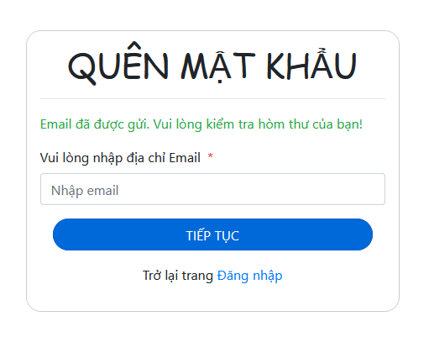

Hình 20: Trang đổi mật khẩu mới

Khi hệ thống gửi email xác thực đến người dùng quên mật khẩu, người dùng nhấn vào liên kết sẽ đi đến trang đặt lại mật khẩu.

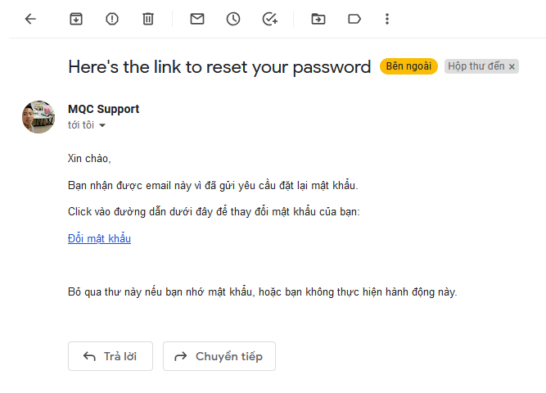

Hình 21 Người dùng nhận email quên mật khẩu

Người dùng nhập mật khẩu mới tại hai ô nhập. Hệ thống sẽ kiểm tra tính hợp lệ, thông báo thành công và điều hướng về trang đăng nhập.

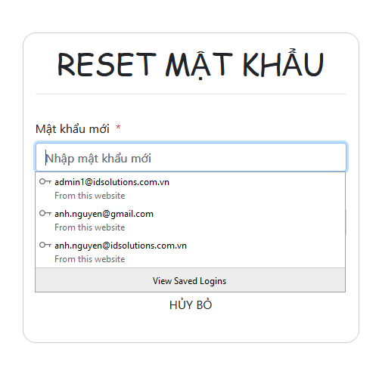

Hình 22 Người dùng nhập mật khẩu mới

## Trang chủ

Hình 23 mô tả trang chủ.

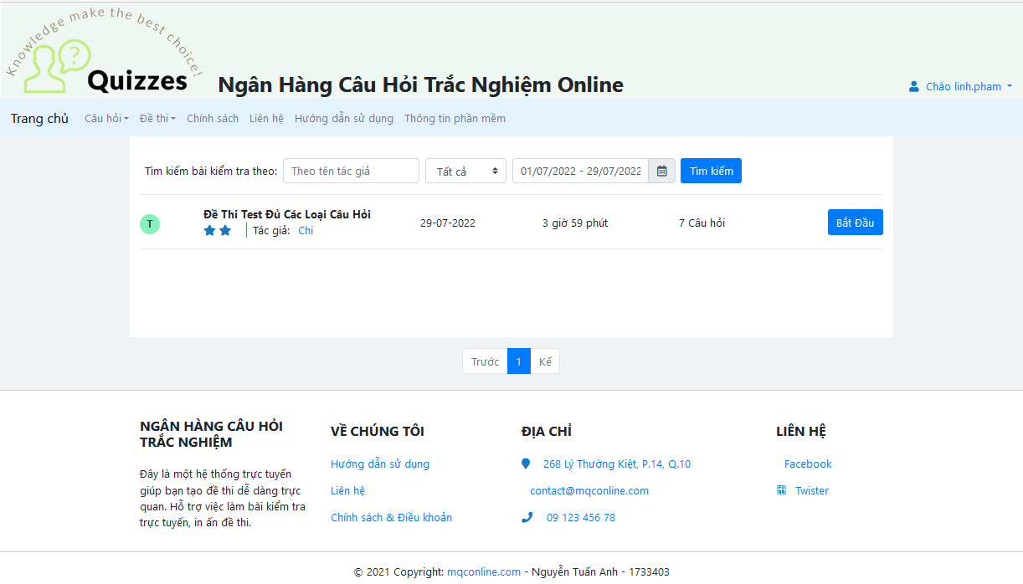

Hình 23: Trang chủ

Sau khi đăng nhập thành công, người dùng sẽ được điều hướng tới trang chủ. Người dùng có thể chọn làm bài kiểm tra trực tuyến hoặc chuyển hướng sang các trang khác. Từ trang chủ người dùng có thể vào trang thông tin cá nhân, trang câu hỏi, trang liên hệ, …

## Tạo câu hỏi một đáp án đúng

Hình 24 miêu tả trang tạo câu hỏi một đáp án đúng.

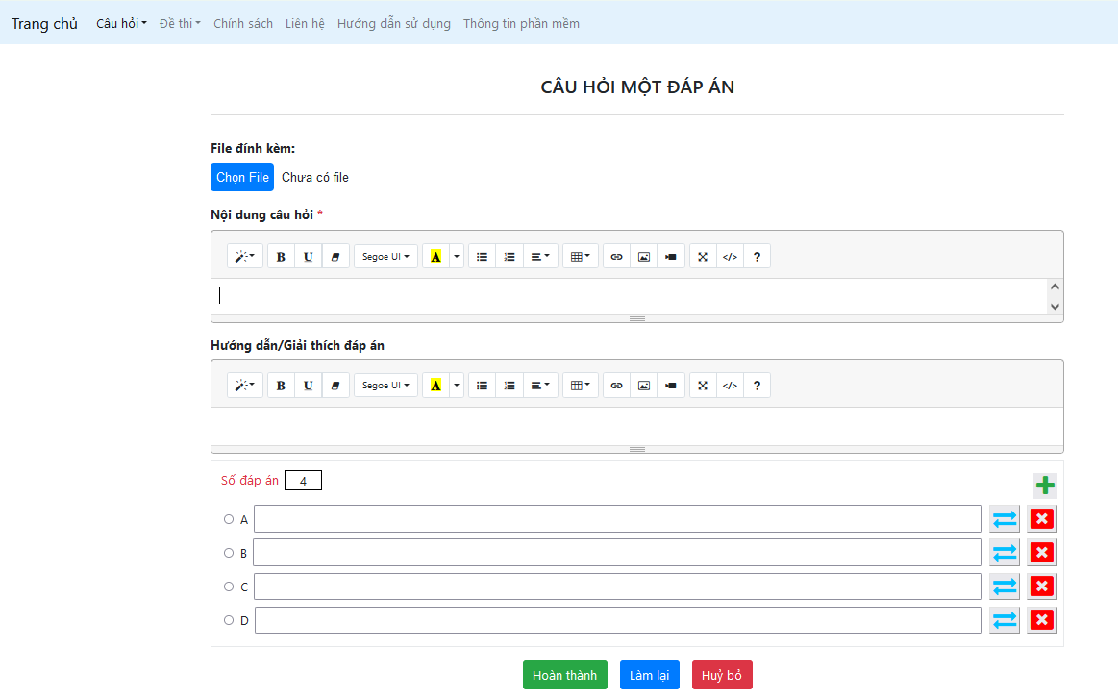

Hình 24: Tạo câu hỏi một đáp án

Tại trang tạo câu hỏi mới. Người dùng có thể tạo nội dung câu hỏi. Thêm các đáp án, chọn đáp án đúng, cho phép đổi vị trí đáp án, chọn mức độ cho câu hỏi.

## Tạo câu hỏi mới nhiều đáp án đúng

Hình 25 mô tả trang tạo câu hỏi nhiều đáp án đúng.

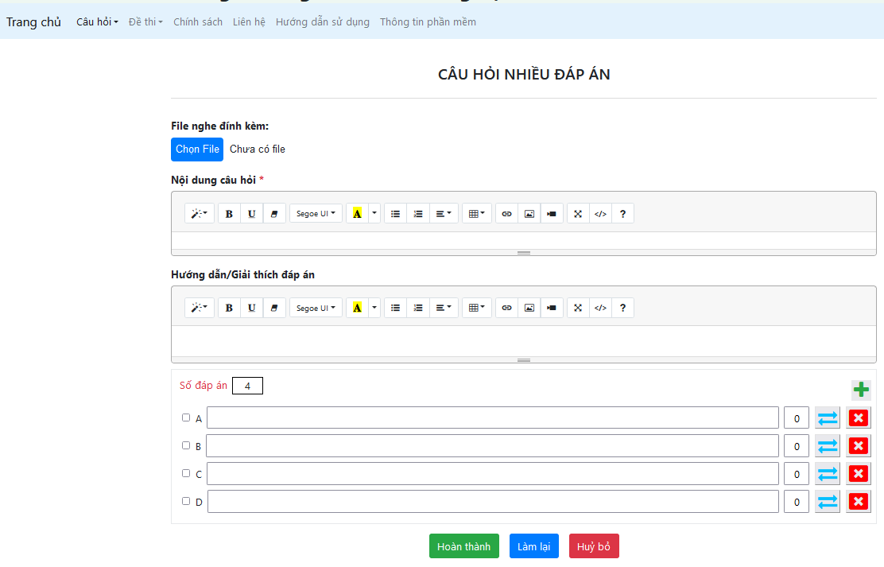

Hình 25: Trang tạo câu hỏi nhiều đáp án

Tương tự như trang trên, tại trang này, người tạo câu hỏi có thể chọn điểm cho từng đáp án đúng.

## Tạo câu hỏi mới đúng sai nhiều đáp án

Hình 26 mô tả giao diện trang tạo câu hỏi đúng sai nhiều đáp án.

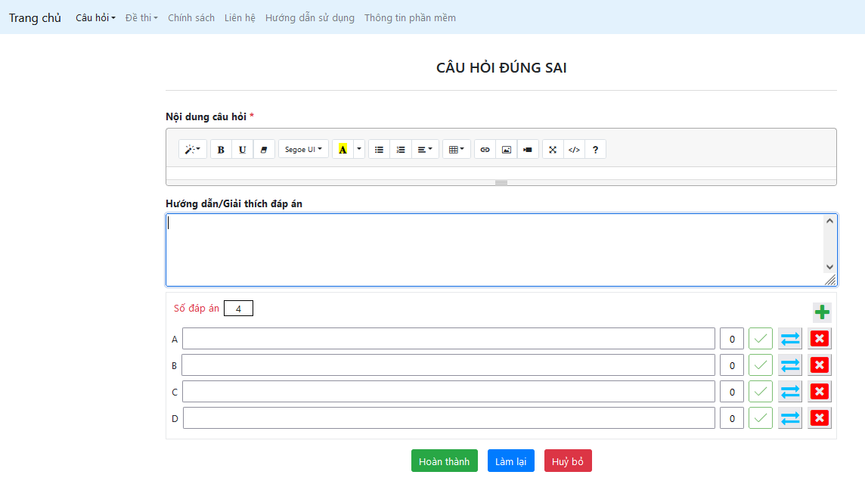

Hình 26: Trang tạo câu hỏi đúng sai

Tại trang tạo câu hỏi đúng sai, người dùng đưa ra một mệnh đề và chọn mệnh đề đó đúng hay sai.

## Tạo câu hỏi ghép cặp

Hình 27 mô tả giao diện trang tạo câu hỏi ghép cặp.

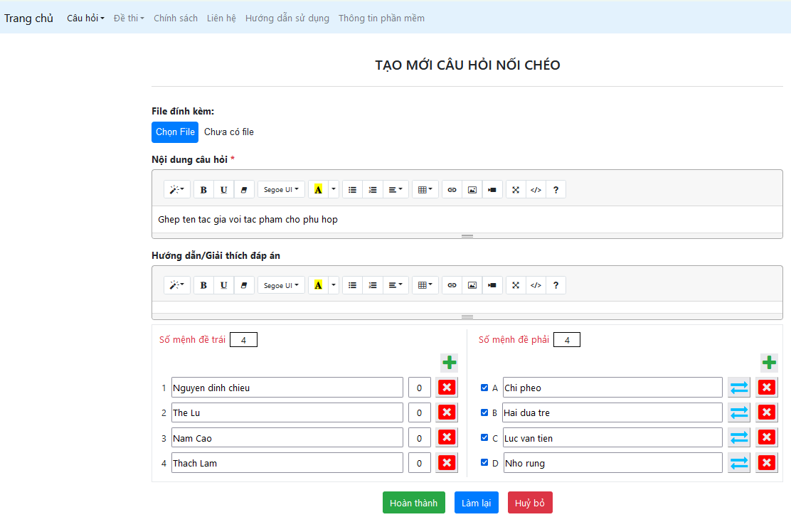

Hình 27: Trang tạo câu hỏi ghép cặp

Tại trang tạo câu hỏi ghép cặp, người dùng sẽ chọn vế bên trái và vế phải

## Tạo câu hỏi điền khuyết

Hình 28 mô tả giao diện trang tạo câu hỏi điền khuyết.

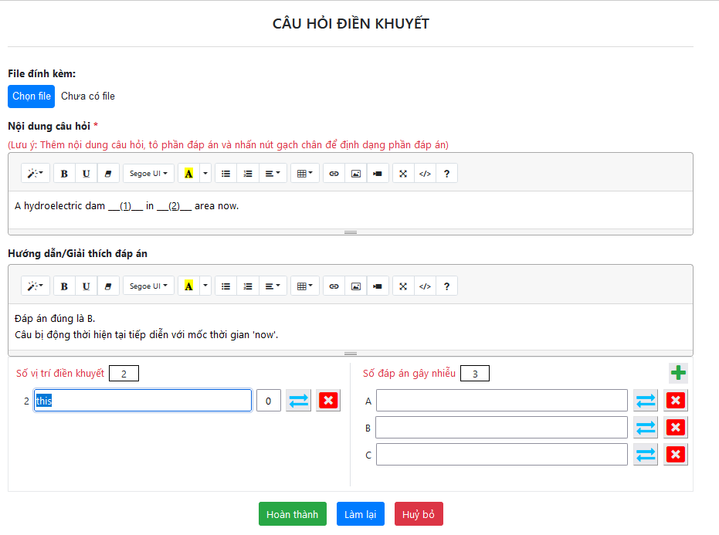

Hình 28: Trang tạo câu hỏi điền khuyết

Tại trang tạo câu hỏi điền khuyết, người dùng sẽ viết câu đáp án đúng và chọn một học vài từ để định dạng gạch chân. Các từ đó sẽ được chuyển đổi thành dấu gạch chân, kết quả sẽ được lưu lại. Người tạo cũng có thể thêm một vài đáp án sai để tăng độ khó cho câu hỏi.

## Tạo câu hỏi đúng sai mặc định

Hình 29 mô tả trang tạo nhóm câu hỏi đúng sai mặc định.

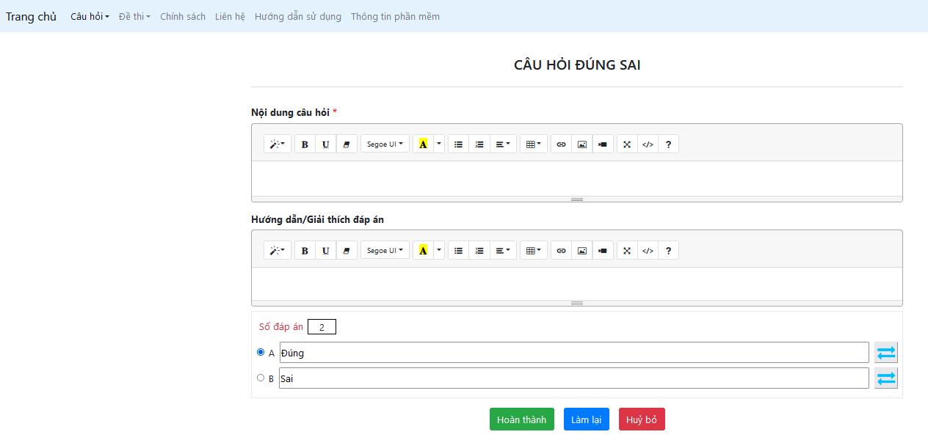

Hình 29: Trang tạo nhóm câu hỏi một đáp án

Người dùng hoàn toàn có thể tạo các câu hỏi tạo nhiều câu hỏi liên tiếp cùng loại một đáp án đúng và cho các câu hỏi hoán đổi vị trí.

## Trang danh sách câu hỏi

Hình 30 mô tả giao diện trang danh sách câu hỏi cá nhân.

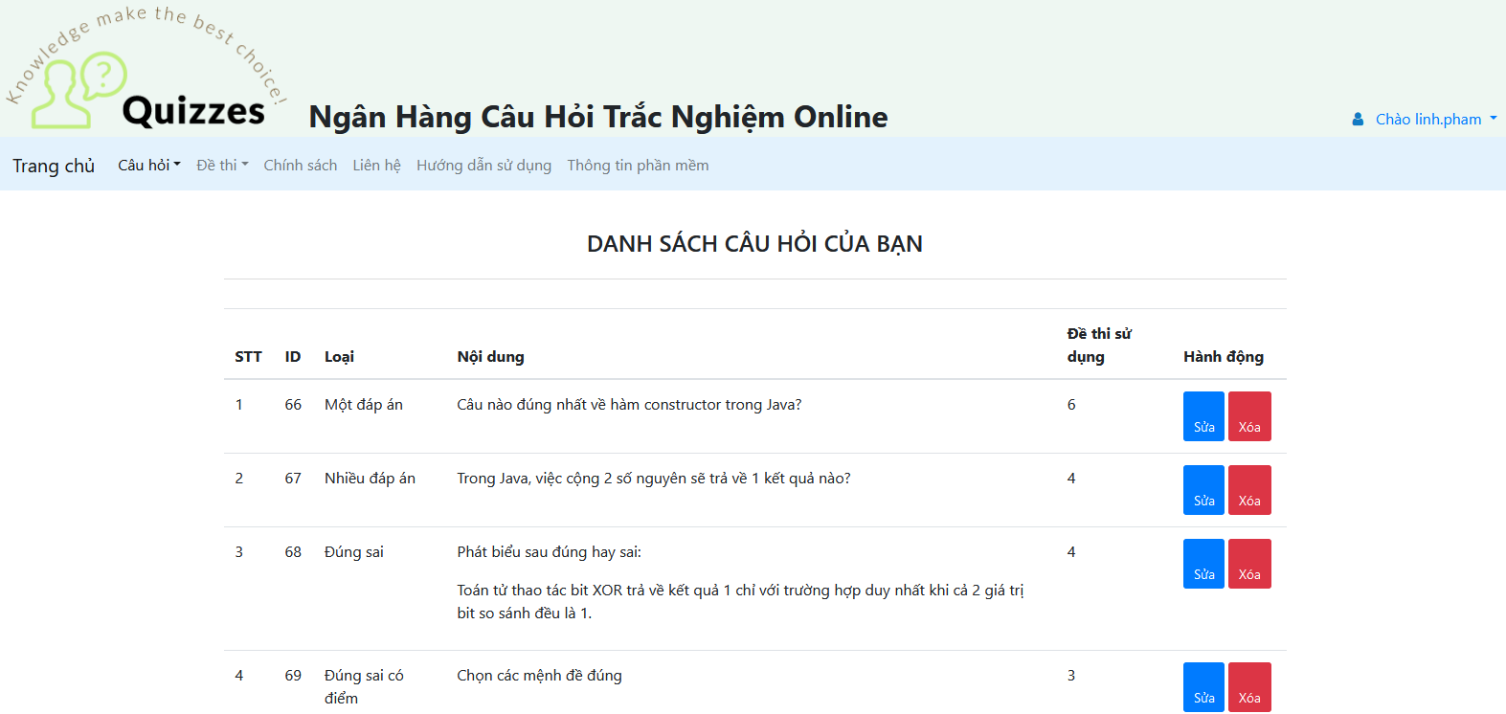

Hình 30: Trang quản lý người dùng

Tại trang danh sách câu hỏi cá nhân, người dùng có thể xem, kiểm tra sửa nội dung câu hỏi mình đã tạo.

## Tạo đề thi

Hình 31 mô tả trang tải file đầu trang và lưu vào hệ thống. Người dùng sẽ chọn file word từ máy riêng và lưu vào hệ thống để sau này khi in đề thi có thể chọn loại đầu trang mong muốn tương ứng với mỗi đề thi.

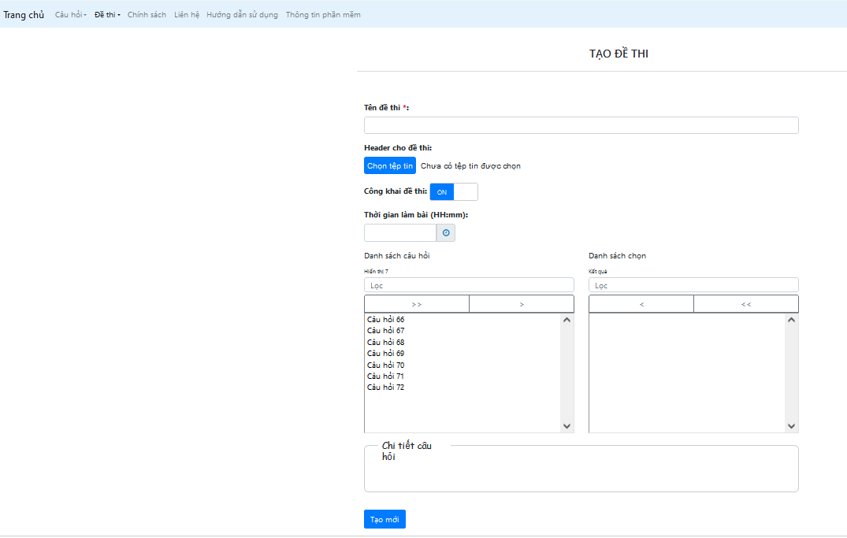

Hình 31: Trang tạo header đề thi

Người dùng có thể tạo file word định dạng đầu trang của mỗi đề thi để lưu vào hệ thống. Hệ thống hỗ trợ lưu nhiều file.

## Danh sách đề thi

Hình 32 mô tả trang đề thi

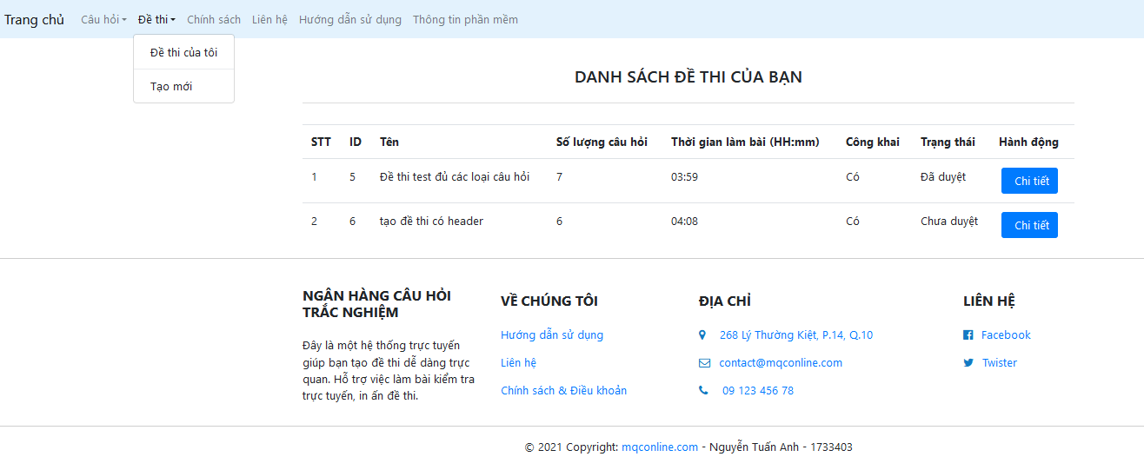

Hình 32: Trang in đề thi

Tại trang in đề thi, người dùng có thể chọn câu hỏi từ cơ sở dữ liệu, danh sách câu hỏi sẽ hiển thị bên trái và người dùng chọn xong có thể nhấn next sang để chọn đầu trang và cuối trang.

## Chi tiết đề thi

Hình 33 mô tả trang chi tiết của đề thi. Người dùng có thể xuất file word, pdf cho đề thi muốn in.

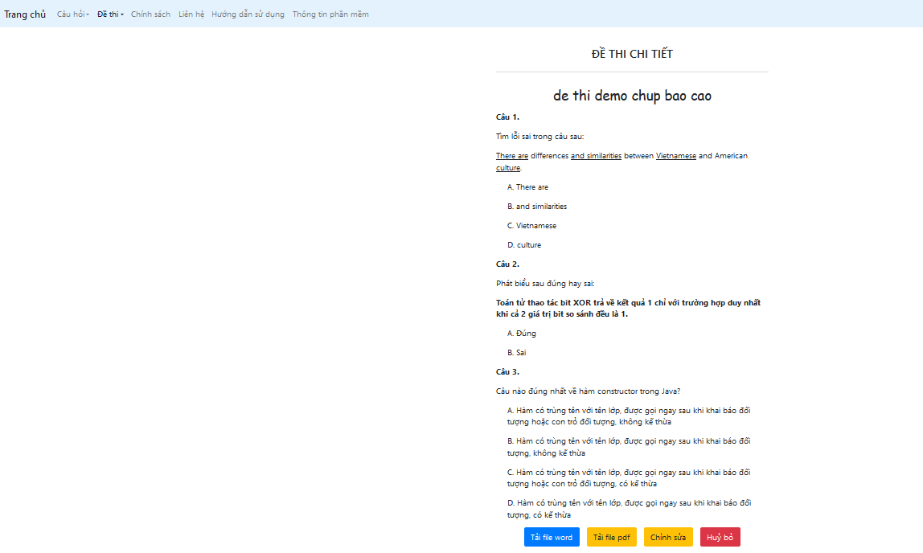

Hình 33: Trang chọn đầu trang, cuối trang cho đề thi

Tại trang này, người dùng có thể xem trước mẫu file đầu trang. Chỉnh phần cuối trang dạng text và chọn in đề thi.

## Trang quản trị người dùng

Hình 34 mô tả trang quản trị người dùng.

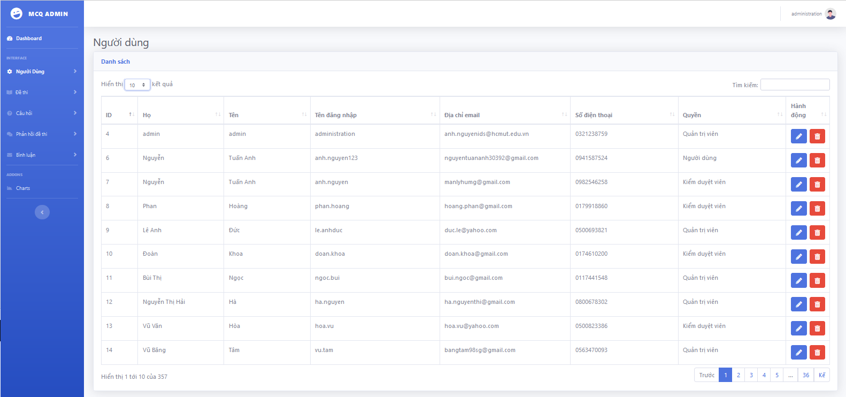

Hình 34: Quản trị viên tạo người dùng mới

Tại trang tạo người dùng, người quản trị viên có thể thêm thông tin người dùng cần tạo. Sau khi điền thông tin hợp lệ, người dùng sẽ được kích hoạt ngay lập tức và có thể truy cập vào hệ thống.

* + 1. Trang quản lý – duyệt đề thi

Hình 35 mô tả trang quản lý – duyệt đề thi

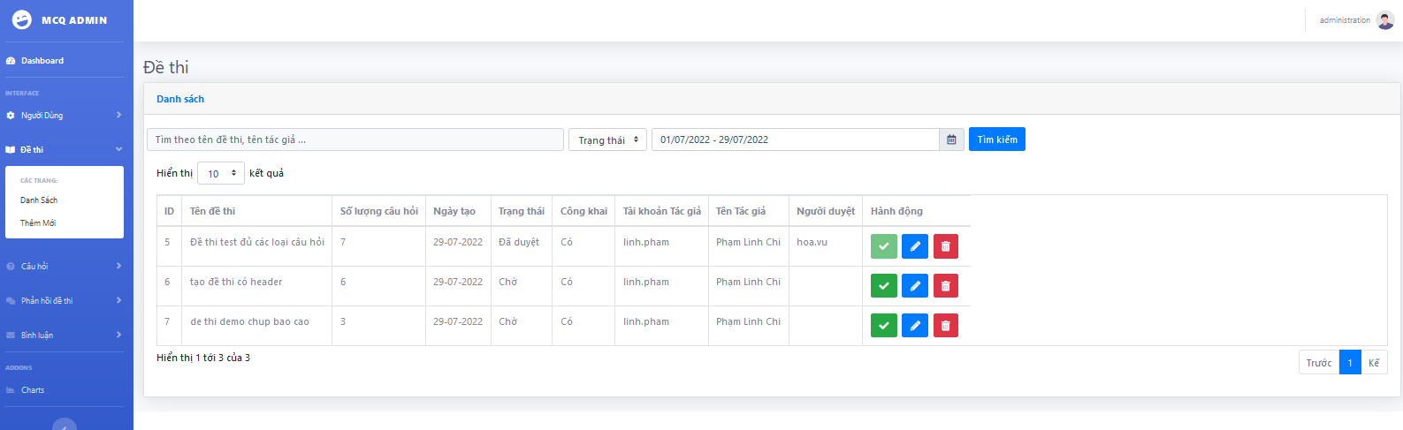

Hình 35: Trang quản trị chỉnh sửa thông tin người dùng

Trong trường hợp có yêu cầu từ người dùng, người quản trị sẽ hỗ trợ thay đổi thông tin của người dùng.

## Trang quản lý câu hỏi

Hình 36 mô tả trang quản lý câu hỏi.

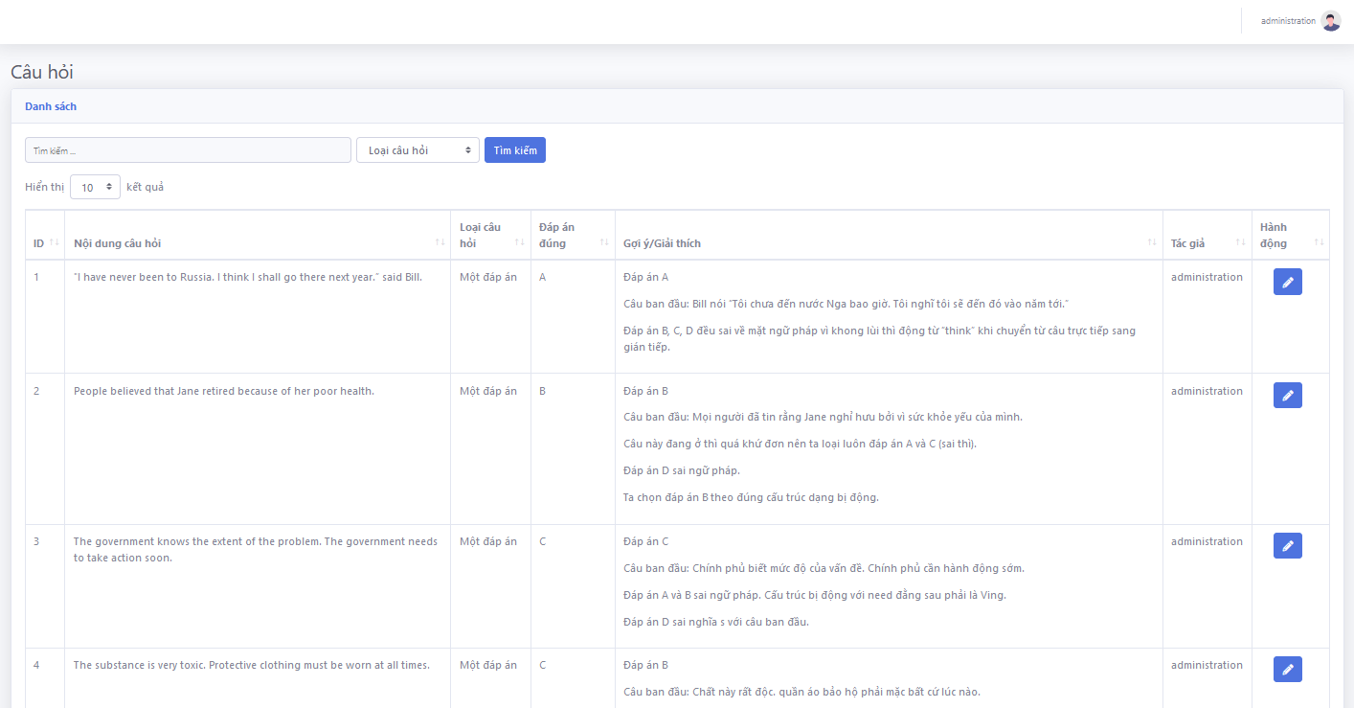

Hình 36: Trang tạo người dùng từ file

Ngoài việc tạo từng người dùng, hệ thống hỗ trợ tạo nhiều người dùng thông qua file excel.

## Trang phản hồi đề thi

Hình 37 mô tả trang phản hồi về chất lượng đề thi.

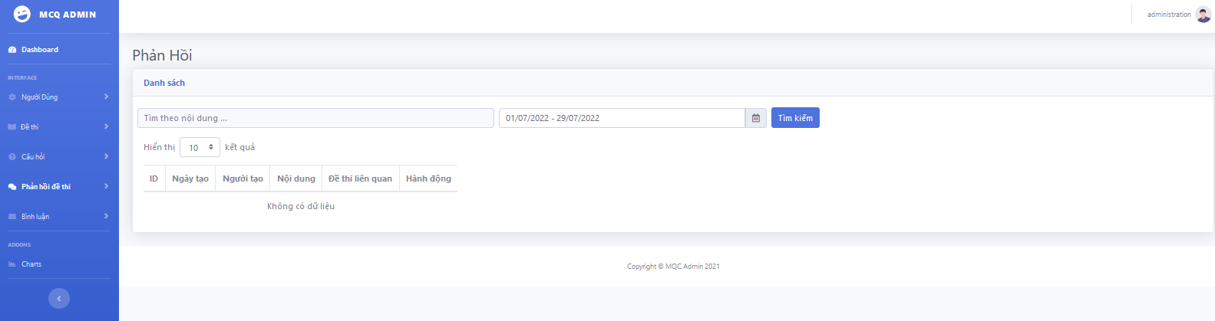

Hình 37: Trang danh sách người dùng chờ

Người dùng bình thường đăng ký hệ thống sẽ phải được duyệt bởi người quản trị. Quản trị viên sẽ truy cập trang này và phê duyệt các thành viên chờ hoặc không phê duyệt.

## Trang quản lý bình luận, liên hệ admin

Hình 38 mô tả trang quản lý các phản ảnh chung của người dùng.

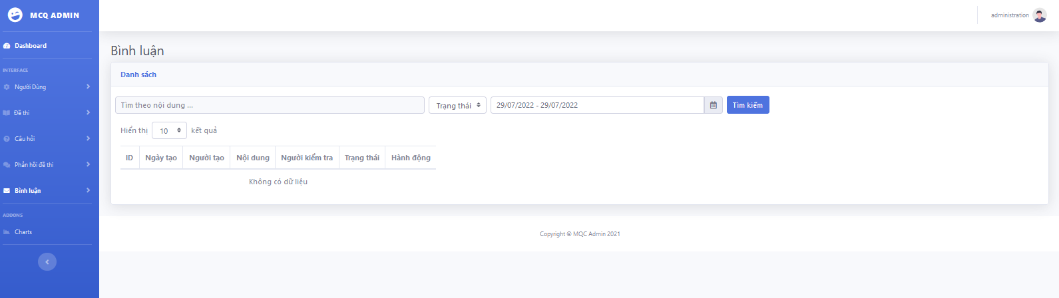

Hình 38: Trang chỉnh sửa câu hỏi

Người dùng bình thường đăng ký hệ thống sẽ phải được duyệt bởi người quản trị. Quản trị viên sẽ truy cập trang này và phê duyệt các thành viên chờ hoặc không phê duyệt.

# TỔNG KẾT

## Kết quả đạt được

* Qua quá trình phát triển và hoàn thiện, phần mềm đã đạt được một số tính năng:
  + Hỗ trợ tạo nhiều loại câu hỏi trắc nghiệm khác nhau
  + Xem danh sách câu hỏi cá nhân
  + Tạo đề thi từ danh sách câu hỏi cá nhân sẵn có
  + Hỗ trợ thêm header cho đề thi
  + Xem danh sách đề thi cá nhân
  + Chỉnh sửa đề thi cá nhân
  + Xuất file pdf, word
  + Kiểm tra kiến thức cá nhân theo đề thi
  + Công khai cho mọi người cùng làm đề thi của mình
  + Phân quyền người dùng
    - Người duyệt đề thi có thể quản lý đề thi, câu hỏi, đánh giá đề thi
    - Quản trị viên quản lý người dùng, bình luận, đề thi, câu hỏi, đánh giá đề thi
  + Bảo mật



## Những điểm thiếu xót

* Chưa hỗ trợ câu hỏi hình, có file nghe trong câu hỏi
* Xuất file chưa giữ được format ban đầu của header template
* Trang web còn đơn giản, ít tính năng

# HƯỚNG PHÁT TRIỂN

* Trong tương lai, đề tài có thể phát triển thêm một số tính năng sau:
  + Import câu hỏi, đề thi từ file có sẵn
  + Thiết kế lại giao diện trang kết quả làm đề thi thân thiện hơn
  + Hỗ trợ thêm một số loại câu hỏi nhóm
  + Thống kê câu hỏi, đề thi, xuất báo cáo

# TÀI LIỆU THAM KHẢO

1. Dương Thiệu Tống, Trắc nghiệm và đo lường thành quả học tập (Phương  
   pháp thực hành), Tập 1: Trắc nghiệm chuẩn mực, Bộ Giáo dục và Đào tạo,  
   Trường Đại học Tổng hợp TP.HCM, 2005.
2. Dương Thiệu Tống, Trắc nghiệm và đo lường thành quả học tập, Tập 2:  
   Trắc nghiệm tiêu chí, Bộ Giáo dục và Đào tạo, NXB Giáo Dục, 2005.
3. Nguyễn Phụng Hoàng, Nguyễn Ngọc Lan, Phương pháp trắc nghiệm trong  
   kiểm tra và đánh giá kết quả học tập, NXB Giáo Dục, 1997.
4. Bruce Eckel, Thinking in Java 3rd Edition, 2002 <https://cuongquach.com/thinking-in-java-3rd-edition-ebook.html>
5. Moodle, Moodle app features, <https://docs.moodle.org/39/en/Moodle_app_features>
6. Anh Quân Technology, Phần mềm trộn đề trắc nghiệm McMIX-Pro v2018 <http://thanhhoa.edu.vn/thu-vien/phan-mem-giao-duc/phan-mem-tron-de-trac-nghiem-mcmix-pro-v2018.html>
7. Hương Việt Group, Phần mềm ngân hàng đề thi In.Test <http://huongvietgroup.com/phan-mem-ngan-hang-de-thi-intest-2766>
8. ViBlo, Đôi điều về mô hình MVC, <https://viblo.asia/p/doi-dieu-ve-mo-hinh-mvc-E375z0vJZGW>